## UNIVERSIDAD NACIONAL HERMILIO VALDIZÁN ESCUELA DE POSGRADO



### “LA RESPONSABILIDAD SOCIAL UNIVERSITARIA DESDE LA PERSPECTIVA AMBIENTAL Y DESARROLLO SOSTENIBLE EN LA UNIVERSIDAD NACIONAL HERMILIO VALDIZÁN”

**LÍNEA DE INVESTIGACIÓN:** MEDIO AMBIENTE

### TESIS PARA OPTAR EL GRADO DE DOCTOR EN MEDIO AMBIENTE Y DESARROLLO SOSTENIBLE

**TESISTA:** HELI MARIANO SANTIAGO

**ASESOR:** Dr. JESUS ARTURO ORTIZ MOROTE

## HUÁNUCO - PERÚ 2021

### DEDICATORIA

El presente trabajo dedico con mucha ternura:

A la memoria de mis padres Isidoro y Anastasia que están por siempre en cada esfuerzo y logro mío, de la misma manera dedico a la memoria de mi esposa Catalina Bravo Cajas que en paz descanse (1956 – 2019) son las fortalezas que me dan en cada paso que avanzo; asimismo, a mis hijos y sus familias: Inés, Helí, Gelí. M., Coquí, Diana, Linlly, Alexander T, Guadalupe A., Gael H. y Adriel. M

### AGRADECIMIENTO

Las autoridades, docentes y educandos de la Facultad Ingeniería Civil y Arquitectura, de la UNHEVAL, quienes han aportado de diferente manera para ir superándome. Asimismo, este trabajo de investigación no hubiera sido posible sin el interés y ánimo de mi familia: Inés, Helí, Gelí Melquiades, Coquí, Diana y Linlly y mis nietos Alexander, Guadalupe, Gael y Adriel.

### RESUMEN

La presente investigación fue realizado a nivel de docentes, analizando su conocimiento y desarrollo dentro de las funciones y directivas establecido por la Dirección universitaria de Responsabilidad Social. Los docentes frecuentemente vinculan los contenidos temáticos con los problemas ambientales y sociales. Se perciben que los estudiantes tienen muy poco conocimiento referente al medio ambiente. Tienen ocasionalmente reuniones con sus colegas para tratar los alcances de Responsabilidad Social.

En cuando a los alcances de Responsabilidad Social y Proyección Social y Extensión Universitaria mencionaron que son diferentes como también mencionaron que es lo mismo en igual proporción. Referente a la existencia de Gestión Ambiental opinaron que la Universidad no tiene. La Universidad a través de la DRS participa en el desarrollo de proyectos de Gestión Ambiental para solucionar problemas ambientales de su entorno social.

Los Docentes ocasionalmente participan en Responsabilidad Social en su facultad como parte de la carga no lectiva. La universidad si estimula a los participantes en Responsabilidad Social.

Los Docentes concluyeron que las Facultades no cuentan con una Línea de investigación orientada a la Sostenibilidad Ambiental. Ocasionalmente asignan temas de Investigación referente a lo ambiental en las asignaturas a su cargo. Los alumnos ocasionalmente participan en los proyectos de investigación conjuntamente con los docentes

### ABSTRACT

This research was carried out at the level of teachers, analyzing their knowledge and development within the functions and directives established by the University Directorate of Social Responsibility. Teachers frequently link thematic contents with environmental and social problems. Students are perceived to have very little knowledge regarding the environment. They occasionally have meetings with their colleagues to discuss the scope of Social Responsibility.

As for the scopes of Social Responsibility and Social Projection and University Extension, they mentioned that they are different as well as they mentioned that it is the same in the same proportion. Regarding the existence of Environmental Management, they believed that the University does not have one. Through the DRS, the University participates in the development of Environmental Management projects to solve environmental problems in its social environment.

Teachers occasionally participate in Social Responsibility in their faculty as part of the non-teaching load. The university does stimulate participants in Social Responsibility.

The Professors concluded that the Faculties do not have a Research Line oriented to Environmental Sustainability. Occasionally they assign Research topics related to the environment in the subjects under their charge. Students occasionally participate in research projects together with teacher.

### Índice

**Hoja de respeto** i

DEDICATORIA i

AGRADECIMIENTO iv

RESUMEN v

ABSTRACT vi

Índice vii

Índice de tablas ix

Índice de figuras xii

INTRODUCCIÓN xv

CAPITULO I 17

CONTEXTUALIZACIÓN INICIAL DEL OBJETO DE ESTUDIO 17

* 1. Descripción problematizadora del tema y contexto de estudio 17
  2. Preguntas orientadoras 19
     1. Problema General 19
     2. Problemas específicos 19
     3. Objetivo general 19
        1. Objetivos específicos 19
  3. Propósito del estudio 20
  4. Importancia de la investigación 21

CAPITULO II 23

CONTEXTO TEÓRICO 23

* 1. Estudios previos vinculados con la temática de estudio 23
  2. Referencias Teóricas 28
     1. Bases conceptuales 51

CAPITULO III 53

CONTEXTO METODOLÓGICO 53

3.1. Paradigma de investigación 53

3.2 Perspectiva metodológica 54

* 1. Diseño metodológico 54
  2. Delimitación de la investigación 54

3.5 Participación y técnicas para su elección 55

* 1. Técnicas de recolección de evidencias 57
  2. Técnicas de sistematización de la evidencia 58

Análisis de los datos 58

CONCLUSIONES 85

RECOMENDACIONES 89

REFERENCIAS BIBLIOGRAFICAS 90

ANEXOS 94

### Índice de tablas

**Tabla 1.** *Genero de docentes de la UNHEVAL encuestados* 58

**Tabla 2.** *Cantidad de docentes por facultad* 59

**Tabla 3.** *Vincula a menudo los contenidos temáticos enseñados con los problemas**ambientales y sociales de la actualidad.* 60

**Tabla 4.** *Percibe usted que los alumnos tienen conocimiento amplio referente al**medio ambiente* 61

**Tabla 5.** *En los cursos a su cargo abordan algún aspecto de los problemas**ambientales y sociales* 62

**Tabla 6.** *Ha tenido o tiene reuniones con sus colegas para examinar temas de**Responsabilidad Social Universitaria (RSU) ligado a la carrera profesional que**enseña.* 63

**Tabla 7**. *La Universidad brinda a los estudiantes una formación ética ciudadana que**los ayuda ser personas socialmente responsables* 64

**Tabla 8.** *Me han capacitado en metodología didáctica que me permite vincular la**enseñanza con la solución de problemas ambientales y sociales* 65

**Tabla 9.** *Usted tiene conocimiento de la existencia de la Dirección de la**Responsabilidad Social (RSU) en la UNHEVAL* 66

**Tabla 10.** *La Responsabilidad Social Universitaria (RSU) es lo mismo que Extensión**y Proyección Universitaria* 67

**Tabla 11.** *La universidad tiene Sistema de Gestión Ambiental* 68

**Tabla 12.** *Usted tiene conocimiento que la Universitaria a través de la Dirección de**Responsabilidad Social Universitaria participa en el desarrollo de proyectos de**gestión ambiental para solucionar problemas ambientales de su entorno social* 69

**Tabla 13.** *La Universidad realiza campañas para promover la responsabilidad**ambiental hacia su entorno social* 70

**Tabla 14.** *Existe compromiso de parte de las autoridades universitarias para**desarrollar actividades con fin de mejorar la calidad ambiental de la comunidad**universitaria.* 71

**Tabla 15.** *A su opinión la universidad es ambientalmente responsable* 72

**Tabla 16.** *La universidad brinda a los estudiantes una formación ética ciudadana que**los ayude a ser personas socialmente responsables* 73

**Tabla 17.** *Se ha reunido con los egresados de su facultad para discutir la adecuación**del currículo a las demandas sociales actuales.* 74

**Tabla 18.** *Usted realiza o participa en responsabilidad social en su facultad como**parte de su carga no lectiva* 75

**Tabla 19.** *El personal docente recibe capacitación en temas ambientales por parte de**alguna dirección o de la alta dirección.* 76

**Tabla 20.** *La universidad estimula a los participantes en Responsabilidad Social* . 77 **Tabla 21.** *Usted ha tenido o tiene reuniones con sus colegas de la facultad para**examinar o analizar los alcances de la RSU* 78

**Tabla 22.** *La carrera profesional a la que pertenece cuenta con líneas de**investigación orientada a la sostenibilidad ambiental* 79

**Tabla 23.** *Ha tenido o tiene capacitación por parte de la Dirección RSU para**identificar y dar solución a problemas ambientales de la región* 80

**Tabla 24.** *Asigna investigación en temas ambientales en la asignatura(s) a su cargo)*

.................................................................................................................................... 81

**Tabla 25.** *Los alumnos participan en los proyectos de investigación conjuntamente**con los docentes* 82

**Tabla 26.** *Cuenta con un código de ética para la investigación universitaria en la**UNHEVAL* 83

### Índice de figuras

**Figura 1.** *Responsabilidad social universitaria* 33

**Figura 2.** *Gestión Justa y sostenible* 34

**Figura 3.** *Hilda Zoraida Baca Neglía* 48

**Figura 4.** *Principales actividades de sostenibilidad universitaria* 50

**Figura 5.** *Docentes que participaron en cuesta por facultades* 59

**Figura 6**. *Cantidad de docentes por facultad.* 60

**Figura 7**. *Vincula a menudo los contenidos temáticos enseñados con los problemas**ambientales y sociales de la actualidad.* 61

**Figura 8.** *Percibe usted que los alumnos tienen conocimiento amplio referente al**medio ambiente* 62

**Figura 9.** *En los cursos a su cargo abordan algún aspecto de los problemas**ambientales y sociales* 63

**Figura 10**. *Ha tenido o tiene reuniones con sus colegas para examinar temas de**Responsabilidad Social Universitaria (RSU) ligado a la carrera profesional que**enseña* 64

**Figura 11** *La Universidad brinda a los estudiantes una formación ética ciudadana que los ayuda ser personas socialmente responsables.* 66

**Figura 12.** *Me han capacitado en metodología didáctica que me permite vincular la**enseñanza con la solución de problemas ambientales y sociales* 66

**Figura 13.** *Usted tiene conocimiento de la existencia de la Dirección de la**Responsabilidad Social (RSU) en la UNHEVAL* 67

**Figura 14.** *La Responsabilidad Social Universitaria (RSU) es lo mismo que Extensión**y Proyección Universitaria* 68

**Figura 15.** *La universidad tiene Sistema de Gestión Ambiental* 69

**Figura 16.** *Usted tiene conocimiento que la Universitaria a través de la Dirección de**Responsabilidad Social Universitaria participa en el desarrollo de proyectos de**gestión ambiental para solucionar problemas ambientales de su entorno social* 70

**Figura 17.** *La Universidad realiza campañas para promover la responsabilidad**ambiental hacia su entorno social* 71

**Figura 18.** *Existe compromiso de parte de las autoridades universitarias para**desarrollar actividades con fin de mejorar la calidad ambiental de la comunidad**universitaria.* 72

**Figura 19.** *A su opinión la universidad es ambientalmente responsable* 73

**Figura 20.** *La universidad brinda a los estudiantes una formación ética ciudadana**que los ayude a ser personas socialmente responsables* 74

**Figura 21.** *Se ha reunido con los egresados de su facultad para discutir la adecuación**del currículo a las demandas sociales actuales* 75

**Figura 22.** *Usted realiza o participa en responsabilidad social en su facultad como**parte de su carga no lectiva* 76

**Figura 23.** *El personal docente recibe capacitación en temas ambientales por parte**de alguna dirección o de la alta dirección.* 77

**Figura 24.** *La universidad estimula a los participantes en Responsabilidad Social* 78 **Figura 25.** *Usted ha tenido o tiene reuniones con sus colegas de la facultad para**examinar o analizar los alcances de la RSU* 79

**Figura 26.** *La carrera profesional a la que pertenece cuenta con líneas de**investigación orientada a la sostenibilidad ambiental* 80

**Figura 27.** *Ha tenido o tiene capacitación por parte de la Dirección RSU para**identificar y dar solución a problemas ambientales de la región* 81

**Figura 28.** *Asigna investigación en temas ambientales en la asignatura(s) a su cargo)*

.................................................................................................................................... 82

**Figura 29.** *Los alumnos participan en los proyectos de investigación conjuntamente**con los docentes* 83

**Figura 30.** *Cuenta con un código de ética para la investigación universitaria en la**UNHEVAL* 84

### INTRODUCCIÓN

La presente investigación cuenta con cuatro capítulos que han sido establecidos de acuerdo al protocolo de investigación propuesto por la Escuela de Pos Grado de la Universidad Nacional Hermilio Valdizan.

En el Capítulo I se muestra la contextualización inicial del objetivo de estudio. Presentando la descripción del problema, especificando el contexto del estudio, también se hace referencia al desarrollo de la conceptualización de la Responsabilidad Social. Primeramente, enfocando como Responsabilidad Social Empresarial y luego como Responsabilidad Social Universitaria, deslindando claramente la diferenciación y las similitudes entre ambos. En el capítulo se explica el origen en los países europeos y luego en las naciones de Latinoamérica y del Caribe. Desde el punto de vista del conocimiento, la universidad orienta su mirada reflexiva y reconsidera sobre su identidad y funciones propias de la enseñanza – aprendizaje, la investigación y la proyección social y extensión universitaria con una denominación de Responsabilidad Social Universitaria.

En el Capítulo II, se presenta estudios de compromisos sociales universitarios en los años 2000 surgiendo en esta temporada el concepto de responsabilidad Social Universitaria, surgiendo esta corriente intelectual en América del Sur. En la reforma de Córdova de 1918 se instituyó los elementos básicos para las actividades en la defensa de la libertad académica y respetando la independencia universitaria. Subsiguientemente, en mayo de 1968, se tuvo gran impacto en la organización de la comunidad universitaria, principalmente en el estamento estudiantil y del docente.

En el Capítulo III se desarrolla los paradigmas de la investigación, dentro del contexto se afirma que la manera de relacionarse la universidad con el entorno socio productivo es expresiva de su cultura organizacional. En la perspectiva metodológica se ha seguido el desarrollo desde la investigación cualitativa. Entre otros puntos se considera las bases filosóficas, incidiendo en el desarrollo de la cultura ética.

En el Capítulo IV, se consideran los resultados y la discusión de cada una de las preguntas formulados en el cuestionario suministrados a los docentes de las diferentes facultades.

Al final del trabajo de investigación se adjunta anexos, nota de bibliografía, acta de autorización para publicación de tesis electrónicas.

## CAPITULO I. CONTEXTUALIZACIÓN INICIAL DEL OBJETO DE ESTUDIO

### Descripción problematizadora del tema y contexto de estudio

Las personas que están dedicadas y sin tiempo, se encuentran preocupados en las razones que contribuye a tener bienestar tanto en lo material como en lo emocional, mientras que los pragmáticos se dedican a pensar en lo que pudiera darle mayor calidad de vida. Con el tiempo se percatan del hecho de que pudieron haberlo realizado mejor aún, cuando es la relación del ser humano y la sociedad en sus diferentes dimensiones económicas, ambientales, psicológicas y sociales. El planteamiento del movimiento de la Responsabilidad Social en los países europeos, también ha llegado a la universidad de los países latinoamericanos y del Caribe, lo que hace pensar cuán tan cumplida es su misión, con la Responsabilidad Social (RS), es una característica propia de la universidad, puesto que está encaminada a ser útil para la sociedad desde la ciencia, la investigación, el conocimiento y lo ambiental; tomando como base esta premisa la posición nuestra es que la Responsabilidad Social Universitaria (RSU) es consubstancial a la esencia de la universidad y la Responsabilidad Social.

Desde una perspectiva informativa, las universidades se dirigen a evaluar la identidad y sus funcionalidades con referencia a la enseñanza y el aprendizaje, así como a la proyección social que se tiene que orientar al servicio de la sociedad. La contribución que la universidad le ha brindado a la humanidad mediante el conocimiento es visible. Este hecho está íntimamente unido a su área de influencia, a través del proceso enseñanza – aprendizaje y de las deducciones de la investigación producto de la intervención sobre las implicancias sociales, políticas y ambientales que es el resultado de las prácticas universitarias de manera implícita o explícita que se trasluce en Responsabilidad Social universitaria (RSU). Por lo que se puede decir que una casa de estudio socialmente responsable se puede entender cuando declama de forma sostenible y eficaz la instrucción académica, la producción científica y el servicio social de su región y país.

En este aspecto, la Responsabilidad Social Universitaria revoluciona la idea típica que se tiene de la Universidad y no está sumergido solo en el servicio administrativo ni en la proyección social, sino que va más allá como articula el que hacer propio de la Universidad. La casa de estudio direcciona sus energías en adiestrar a personas que puedan comprender por medio del proceso de enseñanza-aprendizaje; la misma que involucra a la investigación como eje principal.

La RSU un modelo de la universidad, favorece al desarrollo sostenible y al bienestar de la sociedad. “Compromete a toda la comunidad universitaria” (ley Universitaria). Para conseguirlo, el objetivo se tiene que tener una laboriosidad integral y una orientación holística donde intervengan los grupos de interés interno y externo, constituidos de acuerdo al organigrama y manual de funciones de la universidad la misma que debe estar monitoreado por la Dirección de Responsabilidad Social Universitaria (DRSU) para que desarrolle un cometido eficiente y poderoso.

Que con la Resolución N° 1449 – 2018 – UNHEVAL del Consejo Universitario se aprueba el Reglamento de Responsabilidad Social Universitaria de la UNHEVAL, en consonancia con los objetivos y ejes estratégicos planteados en el Plan Estratégico Institucional (PEI) de la Universidad, constituyendo la interacción y transversalidad para su cumplimiento. Es susceptible a las observaciones con la finalidad de mejorar constantemente que conlleva los procesos de gestión de la calidad.

La Dirección de RSU coordina con los cabecillas de las diferentes direcciones: gestión institucional, formación académica, investigación y amplificación universitaria, con el propósito de coordinar, tramitar y monitorear la labor de las diferentes direcciones de la universidad hacia dentro y fuera. La obediencia de los impactos sociales y ambientales es una actividad que permite mejorar las competencias con respecto a la RSU y del procedimiento de gestión de la calidad.

### Preguntas orientadoras

### Problema General

¿La Universidad Nacional Hermilio Valdizan cumple con los lineamientos establecidos en la RSU referente a temas ambiental y sostenibilidad?

### Problemas específicos

**¿**La Universidad Nacional Hermilio Valdizan a través de la Dirección de Responsabilidad Social implementa el cumplimiento del artículo 124 Responsabilidad Social Universitaria del Capítulo XIII establecido en la Ley Universitaria N° 30220?

¿La Dirección de RSU implementa los impactos ambientales entre los miembros de la comunidad universitaria y en su entorno social?

*¿*Puede entenderse la responsabilidad social al margen de la formación académica e investigación?

¿Cómo se está posicionando la Responsabilidad Social en la universidad en procesos de transformación de la sociedad?

### Objetivo general

Evalúa la Universidad Nacional Hermilio Valdizan el cumplimiento de los lineamientos establecidos en la RSU referente a temas ambientales y sostenibilidad.

### Objetivos específicos

Evalúa la Universidad Nacional Hermilio Valdizan a través de la Dirección de Responsabilidad Social el cumplimiento del artículo 123 Responsabilidad Social Universitaria del Capítulo XIII establecido en la Ley N° 30220.

Evalúa la Dirección de RSU la implementación de los impactos ambientales entre los miembros de la comunidad universitaria y en su entorno social

Entender la Responsabilidad Social al margen de la formación académica e investigación.

Evaluar el posicionamiento de la Responsabilidad Social en la universidad en procesos de transformación de la sociedad

### Propósito del estudio

De acuerdo con la nueva Ley Universitaria Nº 30220, la adhesión de la dimensión ambiental en las universidades es una necesidad completamente ligada a la vida institucional, puesto que hay aspectos ambientales allí establecidos mediante la Superintendencia Nacional de Educación Superior Universitaria- SUNEDU, que comenzó el proceso de Licenciamiento de las casas de estudio. En la misión institucional se puede observar el Plan estratégico Institucional que establece la importancia de que un centro de estudio brinde una formación de personas a un nivel alto, que propaguen conocimientos y que se encuentren comprometidos en la búsqueda de la verdad y la implementación de principios que vayan de la mano con el desarrollo sostenible del país.

El propósito de la política ambiental es tratar de incluir y ordenar la actuación ambiental de cada uno de los estamentos de la UNHEVAL, ya que a pesar de que hace despliegue de actividades inherentes a la temática ambiental, se requiere tener lineamientos y directrices concretas dentro del proceso integral que permitan incorporar características de formación, investigación, gestión ambiental interna, extensión, gobierno y participación, con el objetivo de fomentar la sostenibilidad en la educación superior de la institución. Dentro de los propósitos que se abordan en este tema de investigación es la filosofía que tiene el compromiso social de la universidad en la formalización de gestión y sistemas de gestión en los niveles económicos, social y medio ambiental. La RSU es una dirección de gestión de la calidad ética de la Universidad.

A pesar de que la medida de la RSU todavía es un prototipo emergente, se puede observar que ya se ha estado aplicando tanto en las casas de estudio norteamericanas y europeas como en las latinas, incluyendo las de Perú. Dicho paradigma puede ser mejorado con un estudio de los principales modelos de RSU que además examine de manera crítica las fortalezas y debilidades del cumplimiento de RSU en la UNHEVAL.

Actualmente se está viviendo una transformación en el desarrollo de la sociedad aunado al cambio climático, algo que debe analizarse con responsabilidad social. No se puede predicar responsabilidad si cada individuo no se comporta como un ser socialmente responsable consigo mismo. Es necesario crear espacios de discusión en relación a temas vitales como los mencionados anteriormente, lo que implica que los tres estamentos de la universidad deben estar involucrados.

A la universidad le compete la responsabilidad, puesto que la agudeza de dichos temas y su apropiada unión sistémica son, primero, una condición necesaria y suficiente para así implementar innovaciones y cambios sostenibles en lo social y ambiental; y, en segundo lugar, constituye una capacidad, competencia, un grupo de habilidades que necesita el enfoque integral, articulado de la formación universitaria, ya que todos los aspectos de la formación de un estudiante ayudarían a su formación y competencia, su desarrollo para la sostenibilidad y a la responsabilidad social, que no establece un campo de estudio afín, sino que por su propia naturaleza, es un gran campo multidisciplinario de estudio y de investigación de hoy en día.

### Importancia de la investigación

La discusión respecto a la RSU en el tópico ambiental, es un asunto nuevo incorporado en la Nueva Ley universitaria N° 30220. Por tal motivo el presente estudio se inició con el análisis del ambiente donde se debe realizar una valoración del RSU debido a que la Universidad forma parte de una realidad en la que se generan incidencias sociales internas que se deben gestionar responsablemente para desarrollar condiciones dignas a plazos que garanticen la sostenibilidad para generaciones posteriores, estableciendo la educación ambiental como un proceso de formación donde se creen conciencia y compromiso con la problemática ambiental.

Con la presente investigación se pretende realizar una delimitación teórica donde se distingan los niveles de exploración científica con referencia al tema y estableciendo a su vez las bases teóricas de las RS de las organizaciones que se pueden aplicar a los centros institucionales. De dicha forma, se pueden identificar las individualidades de los procesos universitarios que se pueden volver responsabilidad social y plasmar un mecanismo para procesarla; de igual manera se realizará una

propuesta para desarrollar los instrumentos que permitan observar la RSU; ambos modelos tienen como finalidad implementar la RS en las universidades privadas que todavía no lo han hecho por diversas dificultades.

La RSU sigue sin ser uno de los cimientos de la estructura de la universidad, y se entiende como la capacidad de repuesta de la casa de estudios superiores mediante sus ocupaciones de investigación para que se atiendan los requerimientos de transformaciones en la sociedad hacia un crecimiento humano y sostenible.

### CAPITULO II. CONTEXTO TEÓRICO

### Estudios previos vinculados con la temática de estudio

La humanidad cada cierto periodo de tiempo, busca mejorar su calidad de vida, siempre indagando que es lo mejor para ello. A medida de transcurrir el tiempo el hombre va tomando conciencia lo realizado hasta ahora, pudiendo cuando inter relaciona el ser humano y la sociedad.

Esa misma inquietud del ser humano por medio de la Responsabilidad Social Universitaria llega al instituto, haciendo ver qué tanto se cumple con su misión para la cual fue creada. Entendiendo que la RSU es propio de las prácticas universitarias como la implicancia psicológica, sociales, políticas y ambientales. A principio del año 2000 nació la conceptualización del RSU en Latinoamérica en base a los esfuerzos de diversas universidades mediante una iniciativa propuesta por Noruega en el Banco Interamericano de Desarrollo que se desarrolló hasta el 2009.

Para el siglo veinte se desarrolló una teoría intelectual en Suramérica donde se avivó el interés de que las Universidades no podían seguir desconociendo las adversidades sociales. Fue en la reforma de Córdova en 1918 donde se indicaron los diferentes factores básicos para la realización de las actividades en defensa de la libertad institucional. Luego en mayo de 1968 se generó un enorme impacto en la forma de organizarse de las comunidades universitarias, principalmente en el ámbito docente y estudiantil. Dichas alarmas fueron avanzando hasta que fueron vistos en la Conferencia Mundial de Educación Superior.

En la Reforma de Córdoba de 1918, dentro de las principales propuestas que se identificaron fue la asociada con la necesidad de la Universidad de acatar la responsabilidad de ayudar al desarrollo integral del país. La extensión de la Universidad, así como la proyección hacia la sociedad fue un factor determinante de la necesidad de reformar a los países latinos, lo cual mantuvo como una función infaltable de las Universidades pertenecientes de la Región.

La misión social universitaria, en el avance del saber, relacionado con la extensión y proyección social, adquirió nuevas características y a denominarse responsabilidad social. En el siglo XXI este enfoque toma la relevancia en los estudios avanzados, específicamente en las universidades, iniciándose el proceso de conceptualización sobre las nuevas prácticas de las universidades. Desde los países latinoamericanos a la RSU la llaman “tercera misión universitaria” en la Estrategia Universidad 2015 del España. Pero el contenido corresponde más al concepto de Vinculación Social, según la clasificación (Bueno, 2006).

En Latinoamérica las experiencias muestran motivos transformacionales, gerenciales y normativos de responsabilidad social. El papel transformador de la sociedad que proviene de la tradición solidaria de la universidad latinoamericana frente a las desigualdades sociales y la aspiración democrática hacia el desarrollo humano y la equidad social.

En cuanto se refiere a la tesis, no se han encontrado tesis similares, sin embargo, se han identificado tesis con trabajos en Responsabilidad Social Universitaria, hemos visto por conveniente listar algunas de ellas que aportan en sus conclusiones.

### Internacionales

Martí (2015) en su obra “*Una década de Responsabilidad Social Universitaria en Iberoamérica”*, concluyó que para el siglo XXI empezaron a generarse los procesos mediante los cuales las Universidades de Latinoamérica empezaron a formular marcos conceptuales de RSU en relación con las diferentes tendencias que vinculaban al sector privado con el social o público, donde debían cumplir un rol fundamental ya que formaban a una gran cantidad de personas que iban a ocupar cargos de responsabilidad en las comunidades. Por ello fue que se realizó un acercamiento a diversas iniciativas que emprendieron ideas para evaluar las responsabilidades que eran parte de ellas y desarrollando estrategias que otorgan la probabilidad de identificar su actuación en la educación universitaria.

Por su parte, Vera, Acosta, Contreras (2014) en “*La docencia como ciencia productiva en el marco de la responsabilidad social del profesor universitario”* analizaron la enseñanza universitaria como ciencia productiva en el marco de la responsabilidad social. El método aplicado fue el cuantitativo no experimental. La muestra se conformó por 80 docentes. Los resultados demostraron que la docencia en la Educación Superior es una ciencia productiva dentro del marco de responsabilidad social docente, es considerado como una gestión científica al desarrollarla con una serie de teorías para articularlas con las investigaciones, consumando la misión universitaria y sistematizando los proyectos de investigación que tuvieron un menor posicionamiento en los estudios investigativos.

Noguera et al. (2014) en su artículo “*Revisión de propuestas metodológicas para evaluar la responsabilidad social universitaria”* su finalidad fue analizar el RSU en el ambiente universitario. El método fue analítico. La muestra estuvo conformada por investigaciones científicas sobre la materia. Los hallazgos pudieron verificar que sin importar las diversas proposiciones que fueron surgiendo desde el comienzo del siglo XI se muestra que hay pocos mecanismos evaluativos que siguen vigentes, por lo tanto, se toma como un valor positivo para precisar las características propias de los modelos y de esa manera hacer posible desarrollar el crecimiento entre las universidades.

Issue (2014) en su investigación “*Responsabilidad social universitaria: influencia de valores y empatía en la auto atribución de comportamientos socialmente responsables”* buscó establecer que la formación de los profesionales universitarios se ha transformado en una misión reconocida por la UNESCO, por tal motivo fue revisado el estudio de RSU desde el ámbito psicológico encontrando que genera una propuesta nueva de análisis sobe la incidencia de la educación universitaria para adquirir conductas de responsabilidad social que se fundamente en investigaciones estructurales. La metodología fue transversal. La muestra se conformó por 860 estudiantes. Dentro de los hallazgos se pudo conocer que los estudiantes tienen un comportamiento social y responsable frecuentemente, sin embargo, mantienen una poca intención prosocial. Se concluyó que el estudio genera conocimientos con

respecto a las variables que incidirían en la responsabilidad social y otorga la probabilidad de vigilar desde la Universidad el impacto formativo de profesionales calificados y con alta consideración a sus deberes con la comunidad en general.

Por su parte, Gaete, Quezada y Ricardo (2015) realizaron una tesis denominada “*Responsabilidad Social Universitaria: Una Nueva Mirada a la Relación de la Universidad con la Sociedad desde la Perspectiva de las Partes Interesadas. Un estudio de Caso*” que tuvo como finalidad de analizar la UVa como caso de estudio, tanto en la percepción de los ciudadanos, como de los avances y desafíos que tiene el proyecto de implementación de la RS en dicha institución universitaria española. Se pudo encontrar que la percepción que tienen los actores de la región señala cierto interés debido a que son afectados por el manejo de la Uva mediante el cual se diferencia un conjunto de factores que identifican tal apreciación entre los que se encuentran la evaluación de los resultados a la tradición de la historia universitaria, así como la condición institucional y los diferentes aspectos de la estructura organizacional, así como el rol de los profesores y los estudiantes.

### Nacional

Montoya y Arispe (2016) en su investigación “*La Responsabilidad Social Universitaria Y Su Relación Con La Interculturalidad En Estudiantes Universitarios 2016”* tuvieron como objetivo identificar la relación entre el ejercicio de la RSU y la interculturalidad de los alumnos del III ciclo de una Universidad. La metodología aplicada fue de tipo correlacional, para la recolección de datos se usó la encuesta para conocer la relación entre las variables de estudio. Dentro de los hallazgos se logró precisar una asociación positiva y optima entre la responsabilidad social universitaria y la interculturalidad de los alumnos universitarios. Se concluyó que conforme a los objetivos de estudio la realidad en la universidad se pude mejorar implementando estrategias de promoción cultural.

Vargas (2016) en su tesis doctoral titulada *“Responsabilidad Social Universitaria desde la percepción del estudiante de la Escuela profesional de Administración de la Universidad Nacional del San Agustín de Arequipa – 2016”* tuvo

como objetivo evaluar la RSU desde el punto de vista del estudiante de la Escuela Profesional de Administración de Arequipa. El método estuvo enfocado en ser de tipo no experimental descriptiva. La muestra fue de 165 estudiantes. Como instrumento se usó la Escala para medir Responsabilidad Social y también se empleó el cuestionario para medir el grado de responsabilidad social. Dentro de los resultados se determinó que la manera en la que se percibe el RSU es mínima en las diferentes dimensiones; además el nivel de RSU que tiene el estudiante es elevado. Se concluyó que no existe diferencia alguna en la responsabilidad social universitaria de acuerdo con el sexo, sin embargo, si hay con referencia al año de estudio.

Ríos (2018) en su tesis denominada *“Responsabilidad Social Universitaria y su influencia en la Calidad Académica: El caso de la Facultad de Ingeniería Geológica, Minera y Metalúrgica de la Universidad Nacional de Ingeniería”* tuvo como objetivo establecer el grado de relación que existe entre RSU y Calidad Académica de la referida facultad. La metodología fue aplicada y transversal. La muestra estuvo constituida por 270 alumnos. Los resultados evidenciaron que existe una relación entre la RSU y la calidad académica; a su vez existe un alto nivel de asociación entre la formación académica y la calidad, desde una perspectiva estadística se comprueba la existencia entre la gestión organizacional con la calidad académica. Se concluyó que los diferentes aspectos relativos a las buenas prácticas ambientales poseen buenas respuestas en los estudiantes.

Baca (2016) en su investigación “*La Responsabilidad Social Universitaria: Propuesta Conceptual Y Medición En El Ámbito De Una Universidad Privada De Lima – Perú”* tuvo como objetivo determinar el estado de la responsabilidad social en las organizaciones y demarcar la RSU. Después de haber diseñado los instrumentos para evaluar la gestión de la responsabilidad social se pasó a seleccionar un centro de estudio universitario, a su vez se desarrolló un modelo de RSU que abarcara sus dimensiones y se elaboró una lista de observación para chequear 90 ítems y un cuestionario de 39 ítems para analizar el RSU. Se pudo encontrar mediante los mecanismos de comprobación estadística que los instrumentos tienen un 75% de

fiabilidad, además son sencillos de aplicar. Se concluye que los instrumentos miden las variables de estudio de manera óptima.

Bustamante (2019) en su artículo “*Propuesta de Responsabilidad Social Universitaria. Estudio Caso Chileno, Lecciones por Aprender”* tuvo como propósito determinar las estrategias para una Responsabilidad Social Universitaria adecuada (RSU). El método fue cualitativo, descriptivo. Dentro de los hallazgos se conoció que hay una excelente labor en los medios de comunicación que de manera cotidiana difunden las actividades realizadas por las universidades. Se concluyó que la cultura organizacional es fundamental para alcanzar los diversos objetivos y se alcanzan con capacitación frecuente que generan impactos en la productividad, el cuidado y la conservación de los recursos naturales, así como la permanencia del compromiso institucional.

### Referencias Teóricas.

En la actualidad hay una perspectiva de la responsabilidad social intensamente desarrollada que abarca diferentes actividades sociales, ambientales, económicas y que a su vez generan buenos vínculos con los grupos de interés; es debido a la conceptualización que se ha logrado ampliar el aspecto de responsabilidad social a otra clase de instituciones, implementándose a instituciones y organizaciones internacionales (Gete et al., 2013).

#### La ética de responsabilidad social

La RS es fundamental referirse al rendimiento ético de las personas, así como de las instituciones, es decir que las actividades de responsabilidad social resulta ser un fundamento que rige los diversos elementos de tipo social, legal y ambiental, de una forma que los individuos que realicen este tipo de actividades hacen el bien no por lo estipulado en el ordenamiento jurídico, sino porque hay un compromiso ético de lo bueno y lo malo sin resultar relevante las consecuencias que pueda conllevar. Todos los principios se tutelan por la ética, la cual forma parte de la cultura organizacional, así como su comportamiento que tiene que regularse con un código que abarque los

principios de los centros educativos, donde se tome como primordial el respeto entre las personas y los derechos humanos indicados por las organizaciones a nivel mundial.

Es fundamental hacer mención con referencia a que la responsabilidad social no solamente forma parte de la ética, sino que igualmente abarca una ética de actividad por las acciones inmediatas y a futuro. Asimismo, la ética es indispensable para la RS, la cual no alude a la asociación causa y efecto, lo que implica que no existe limitantes a la serie de fines, sino que abarca el campo de las consecuencias secundarias generadas por las actividades que posea como objetivo explicitico para producir dichos efectos o que en cualquier caso identifique cuando sea realizado. En consecuencia, a la RS le concierne una ética tradicional, un ejemplo de ello es la filantropía que abarca solamente la buena voluntad de los individuos y su habilidad de emplear mecanismos para alcanzar un buen fin para sí mismo (Morin, 2004).

### Responsabilidad Social Empresarial (RSE)

Es el adeudo bajo el cual se responsabiliza la institución en beneficio de la comunidad para formar parte del desarrollo sostenible y promover el equilibrio del bienestar social y el desarrollo económico. Los autores Bateman y Snell (2005) indicaron que se trata de reducir las consecuencias negativas que pueda producir y producir beneficios a largo plazo que se encaminen a implementar un desarrollo sostenible. Conforme lo indicado por Daft (2000) la comprensión de la RSE es fácil como lo es la ética, la cual describe a dicha responsabilidad como el deber de las personas de tomar decisiones y medidas que formen parte del bienestar e interés de la institución.

De igual manera la RSE fue incluido dentro de la Organización Internacional del Trabajo y lo identifica como la disposición de las actividades que las instituciones realizan para que sus actividades ocasionen impactos para la sociedad y que además establezcan las reglas que lo representan, no solo debido a sus propias herramientas y procesos de como actuar en las diferentes partes. A su vez Martínez (2005) indica que la RSE es la habilidad de escuchar lo que toda organización tiene sobre las perspectivas morales que otorgan su responsabilidad a un sentido humano con referencia al

desarrollo sostenible con la intención de hallar una herramienta que abarque el desarrollo sostenible con el bienestar social y seguridad ambiental.

Se trata de desarrollar una técnica que inicie con los beneficios económicos dirigidos a la protección del medio ambiente, estableciendo ventajas sociales amplias; dicha premisa se debe cumplir por las empresas que tienen como finalidad encontrar un desarrollo sostenible, por lo tanto, el crecimiento empresarial debe vincularse con la visión del desarrollo humano, intentando lograr procesos comerciales que logren combinar las perspectivas centrales.

En consecuencia, es importante implementar una correcta utilidad para que no se pierda el tiempo en la práctica ya que la RS contiene tres elementos relevantes, entre los que se encuentran determinar las incidencias negativas que se producen en las organizaciones, se debe realizar mediante herramientas de corresponsabilidad con los que no tienen la posibilidad de contribuir a minimizar dichas incidencias negativas, con el fin de estructurar una sociedad sostenible para los iguales.

### La causa de la responsabilidad universitaria.

Las diferentes opiniones de los estudiantes y su formación son manifestadas mediante una interrogante de la RSU, por lo tanto, se requiere asociarlas con los proyectos sociales, así como ayudarles a generar procesos idóneos de valoraciones más rigurosos y propuestas a diferentes criterios en sus fundamentos que generen acciones coherentes y reales. Las respectivas opiniones de valores se encuentran establecidas en proyectos de vida con un alto nivel de profundidad y que efectivamente es parte de la universidad de la vida con referencia a los fenómenos éticos desarrollados desde el principio de dignidad de las personas.

Incluso con factores contradictorios que afianzan los valores humanos dentro de la universidad. Teniendo en cuenta que la RSU es un proceso para mejorar, se debe considerar que se encuentra dirigido a cumplir con los compromisos sociales del centro universitario. De acuerdo con Vallaeys (2014) se realiza mediante los procesos, de gestión y ética ambiental, producción y difusión de información, participación en la promoción del desarrollo sostenible, por ende, se requiere explicar las razones de la

RSU donde el centro institucional es convocado para formar personas a nivel profesional.

Las personas por lo general se encuentran buscando la libertad, la cual se genera en la disputa con los principios de los que varía el sentido de la vida de la persona, aún en el aspecto educativo se presenta la tendencia de asumir la realidad con lineamientos de los valores, lo que termina poniendo en peligro las respuestas a aspiraciones superficiales y la capacidad de perder las demandas del entorno actual. El ser humano se forma con la educación después que alcanza un desarrollo pleno en su pensamiento lo que conlleva a que produzca hábitos de entendimiento y forme parte de iniciativas de comunión, de esa manera la persona puede humanizar a la sociedad, producir culturas y cambiar a los demás para crear una historia.

### ¿Qué es la Responsabilidad Social Universitaria?

Es una especie de compromiso que genera conocimientos fundamentales para solventar conflictos sociales, su vez concede la implementación directa de los conocimientos científicos, así una formación profesional humanista. Como parte de un paradigma nuevo, la RSU abarca temas de tipo académico y fisiológico del entorno universitario. De manera similar, se debe tener en cuenta las funciones de extensión y proyección social que permite la articulación de procesos de formación educativa y producción científica, demanda calidad de gestión que supere los aspectos filántropos, lo cual en ciertas situaciones se rechaza por la sociedad ya que demanda conciencia que motiva a una estructuración universitaria.

En ese marco, la RS es una interpelación ética para todas las organizaciones, mientras dejan marcas en la sociedad. En los grupos más endebles y excluidos la labor de sus oficios propios de la educación, investigación y de esparcimiento de saberes, producen transiciones fundamentales en la gerencia universitaria. De esta manera la RSU sobrepasa la relación de la universidad con la comunidad en la que está inmersa; la determina y la supera, puesto que se ubica a la casa de estudio en un semejante movimiento de coherencia organizacional, proporciona las herramientas de gestión

que dan la posibilidad de medir avances, lo que involucra la colaboración y la discusión con todos los requirentes dentro y fuera de la casa de estudio.

Por otra parte, mediante la RSU, la institución de educación superior persigue el desarrollo de conciencia ética, en diversas oportunidades ineficientes dentro del núcleo familiar, impulsando la formación de individuos con valores que se adquieren a lo largo de la vida como manifestación de su filiación y capacitándolos para enfrentar las situaciones de su entorno. Se tiene que la Responsabilidad Social Universitaria es la esencia de la propiedad de la casa de estudio por lo que debe ser parte en el tiempo y asumir responsabilidades solidarias justas y responsables.

A través de cuatro técnicas como: gerencia ética y circunstancial de la institución, adestramiento de personas responsables y solidarias, producción y difusión de sapiencias socialmente oportunas, contribución social en la difusión de un desarrollo más humano y sostenible, es que la Universidad con la política de la RSU se perfecciona para ejecutar efectivamente su misión social.

Debido a que no se trata de algo pasajero que sigue a una idea de moda, sino a responsabilidades de justicia y desarrollo comprometido y también reclama a la comunidad universitaria ejecuta lo que figura en su misión o propósitos significativos.

Entre las estrategias específicas socialmente responsables se encuentran las siguientes:

* + 1. La colaboración integrada de los conjuntos de interés internos y externos en el quehacer del instituto de educación superior
    2. La estructuración de las técnicas de estudios, la exploración, la extensión y los métodos de instrucción con la disolución de los problemas sociales
    3. La autovaloración regular de la institución con instrumentos convenientes de comprobación para la rendición de cuentas hacia los grupos de interés.

Por consiguiente, es importante conocer las razones de tal definición que se enfoca en los ámbitos de la gestión de impactos. En un principio para entender la manera que tiene de tratarse la RSU se debe conocer cuáles son los verdaderos impactos en la universidad puesto que son ellos lo que se deben gestionar éticamente.

### Tipos de Impactos Universitarios Figura 1.

*Responsabilidad social universitaria*

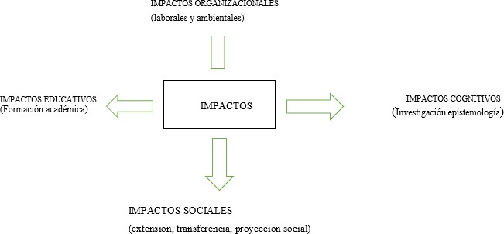

### Figura 2.

*Gestión Justa y sostenible.*

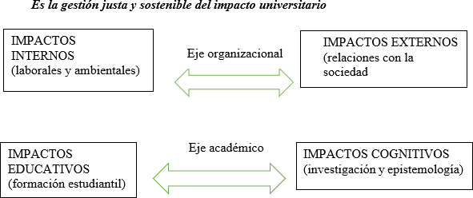

El centro universitario tiene la responsabilidad de administrar socialmente cuatro impactos, que se parten en dos aspectos, el organizacional y académico y que además prohíben la confusión entre la RSU y las empresas comerciales.

### Responsabilidad Social Universitaria en el proceso de la universidad.

1. ***Proceso enseñanza-aprendizaje:*** de acuerdo con la naturaleza bajo la cual se rige, el centro universitario debe cumplir con los esfuerzos referidos al proceso enseñanza y aprendizaje a través de su proyecto curricular que perfila a la persona titulada como responsable. Por tal razón, establece la necesidad de preguntarse cómo se encuentran los profesionales, así como también las herramientas que se implementan para formar ciudadanos comprometidos con el crecimiento humano. El estudiante, con la experiencia de este proceso puede ubicarse en un contexto en el que aprende, comparte y aporta al desarrollo sostenible, motivándole a reflexionar sobre lo que ha realizado para después sistematizar los procesos de enseñanza-aprendizaje que contribuyan con sus conocimientos y profesión para solventar problemas de la sociedad.

En tal sentido, los alumnos sabrán de primera mano todo lo relacionado a la problemática social y la dignidad de la persona humana, ya que van a lograr ver y analizar las debilidades sociales. Aunado a ello, el nivel de exigencia académica debe ser mayor para poder enfrentar las difíciles situaciones sociales, lo que va a permitir seguir con los estudios que busquen nuevas formas de comprensión de la realidad y creando nuevas alternativas.

1. ***Proceso de investigación:*** Dicha dimensión va orientada a los mecanismos de generación teórica donde los fundamentos epistemológicos y las líneas investigativas abarcan la gestión del conocimiento que responde las clases de conocimiento que produce y que además debe producir y propagar.

En ese marco, que se caracteriza por rápidos avancen en el ámbito científico, así como en el tecnológico, cabe mencionar que los procesos universitarios deben asumir una relevancia superior.

1. ***Proceso de participación y servicio social:*** la contribución que tiene la institución universitaria con la sociedad es un efecto directo de la enseñanza y aprendizaje, así como de la investigación, del desarrollo de la sociedad y del capital humano puesto que desempeña un rol sostenible de colaborar en la conformación de un progreso social. En dicho sentido, la universidad es un instrumento eficiente del desarrollo cultural para los individuos y la sociedad. Sus actividades investigativas envuelven el análisis de los actuales problemas, como la dignidad del ser humano, la promoción de justicia y la calidad de vida de las personas, además del establecimiento de una estrategia económica que permita el progreso de la comunidad globalmente.

Es necesario tomar en cuenta los valores que forman parte de la cultura y el deber de comunicar a la sociedad con referencia a los valores que le brindar un mejor significado a la sociedad. Esta se conoce como una de las contribuciones que el centro

universitario otorga al mejoramiento antropológico que posibilita la influencia sobre la realidad y la solución de los principales conflictos de la cotidianidad.

### Sostenibilidad ambiental

Es la armonía que se produce por medio del vínculo entre la sociedad y el entorno y de la que forma parte. Involucra a su vez la necesidad de alcanzar derivaciones de desarrollo sin arriesgar las fuentes de recursos y sin comprometer a las venideras generaciones.

### ¿Qué no es Responsabilidad Social?

Cuando se va a definir la Responsabilidad Social generalmente se cometen dos errores muy comunes:

**El primer error** gravita en confundir la RS con “acción social solidaria”, resulta ineludible aclarar que la responsabilidad social no es lo mismo que “ayuda social”. Un organismo que lleve a cabo la atención social no se debe considerar “socialmente responsable”. Cuando se cae en dicho desconcierto, la Responsabilidad Social se ubica en el mismo término de valores y buena voluntad, pero solo de forma verbal, cuando la RS se confunde con “Acción Social Benéfica” se produce la sensación de que todo el tiempo ha generado “filantropías” puntual, calificada de ser más un paternalismo asistencialista que una auténtica promoción de transformación social o una fachada para genera buena conciencia a los dirigentes de las organizaciones por ciertos actos de auxilio a desprovistos.

Dicho error es muy común, puesto que es parte de los hábitos lingüísticos de las personas, pero es necesario resistir a esta tendencia, ya que si se continua en la confusión, jampas se va a poder distinguir adecuadamente la RSU de la Extensión social, en el ámbito académico, ni diseñar las innovaciones institucionales que se requieren, emprender las reformas universitarias que se deben en vista a los problemas sociales existentes.

**El segundo error** sobre la Responsabilidad Social es que en ocasiones es considerado como una forma ideológica se la posición derecha-izquierda.

Dependiendo de color político del locutor, a la RS se le acusará de ser marrullería del Gran Capital para hacerse pasar por buena persona y no permitir que se impongan controles sociales universales a su hegemonía, tal vez pueda ser denunciada como la sagacidad de los sindicatos, ONG y corrientes izquierdistas para destronar a la sociedad de capitalistas e instruir el socialismo mundial. Una perspectiva de pensamiento dicotómico de la RS denegará su semblante más meritorio, que es intentar promocionar la discusión y aprobación entre todas las partes que desean participan en el campo social.

### La reforma de Córdova

El rol que debe cumplir la universidad para contribuir al desarrollo de cada país, es una de las propuestas más destacadas de la Reforma de Córdoba (1918). En la región se ha preservado el espíritu reformista latinoamericano que ha legado la extensión universitaria y la proyección hacia la sociedad.

### La pedagogía liberadora de Paulo Freire

El educador brasileño Freire (1974) traza una postura pedagógica liberadora, en la que asevera que disponer de la libertad nos lleva a tener que escoger e impide que las personas sean neutras. De igual forma, señala la imposibilidad de ser neutros ante el mundo y el futuro, que es entendido por él como un tiempo para ser hecho mediante la transformación del ahora, momento en el que se enmarcan los sueños y pone a las personas ante el derecho y el deber de ubicarse como educadores, privilegio y obligación de vivir la práctica educativa en concordancia con la opción política.

La postura freireriana considera que la educación real es la reflexión-acción del ser humano ante el mundo para cambiarlo, en el que hay una unión inconmovible entre acción y reflexión, por lo que reprocha la retórica separada de los manifiestos si acción al decir que: es una farsa decir que los hombres son personas libres cuando no se esfuerzan por lograr esa afirmación, puesto que la educación humanista integra a la persona con la realidad próxima, para conseguir la libertad real, intentando conseguir la verdad, recreando el mundo de manera solidaria. De esta manera trata de alcanzar

una educación diagonal una a la persona con la realidad que junte la palabra con la acción.

Freire rechaza la intervención asistencial que le quita la responsabilidad de las personas dentro de la labor educativa que ejerce el individuo. Explica que, en contraparte, el asistencialismo es una manera de acción que le quita condicione de logro de la responsabilidad del hombre. Simone Weil, refiere que la satisfacción de dicha necesidad le exige al hombre tomar decisiones ante cualquier inconveniente con los que siente compromiso. Por lo que se puede decir que Freire propone la educación como un compromiso y responsabilidad que se adjudican las personas en la práctica para saber y conseguir libertad real cambiando la realidad, es decir, se exhorta a las instituciones educativas a asumir un compromiso de acción afín a los principios éticos de la socialización humana, sin irrespetar su condición.

### Universidad popular de Antonio Cornejo Polar

Antonio Cornejo Polar propuso un modelo de Universidad Popular, al servicio de los intereses de todos para recuperar, producir y propagar conocimientos que favorezca material y espiritualmente a toda la población latinoamericana, no solo a los sectores privilegiados. Además, dicha universidad está orientada a investigar sobre el origen de la identidad dentro de la pluralidad cultural y a encaminar los factores de signos que admitan su desarrollo (Bueno, 1999).

Para Raúl Bueno, Cornejo Polar evidencia que la concepción de extensión universitaria constituye a la población en grupos del conocimiento, de forma sustancial a las aspiraciones universitarias, mientras que conjetura a la universidad como una forma de grupo paternalista y tolerante. Por el contrario, la universidad popular que describe Cornejo Polar se concibe a la sociedad como apoyo y marco de sus acciones. De igual forma, como germen de información y propósito central de la fundación y propagación del saber. De tal manera, y puesto que se le solicita insistir en la expresión, plantea una influencia social que suponga una interacción clara, liberal y creadora entre la universidad y la sociedad.

### Responsabilidad social. Una aproximación hacia el contexto universitario

Para Guédez (2005) la relación de ética de una organización es la que determina a la responsabilidad social como una especie de servicio. Además, erige planes que vayan de la mano con el desarrollo sostenible del entorno en el que actúa, consiguiendo una concordancia de las diferencias entre la lógica del mercado y de la ética. En virtud de ello, los autores consideran que las Responsabilidad Social ahora es tomada como una herramienta estratégica de gran valor para ejecutar programas que contengan desde su gestión a la población, a la vez que están generando beneficios financieros, sociales y también para el medio ambiente. En otras palabras, toda actividad que sea socialmente responsable, trae como consecuencia resultados que favorezcan a las organizaciones a su productividad, sostenibilidad y por supuesto su reputación.

Para Vallaeys (como se citó en Prieto, Paz y Sulbaran, 2011) la Responsabilidad Social de las instituciones es una administración ética e ingeniosa de la impresión que produce la organización en el medio en el que se desenvuelve, social, económico y natural, para el desarrollo sostenible del grupo social. Es importante destacar el hecho de estudiar el impacto de las acciones organizacionales que ejecuta a su alrededor, con el compromiso de reducir los efectos negativos y esparcir lo más que se pueda sus impactos positivos, trabajando para ofrecer un mejor servicio para todos. En ese marco, Paz, et al. (2010) añaden que las facultades tienen que forjar un sentimiento de compromiso social por medio del adiestramiento en la formación académica de las personas, al mismo tiempo, las actividades exploratorias, de asesoría, transmisión de tecnología y formación constante para lograr obtener conocimientos elocuentes y constructivo.

Referente a ello, Fernández (2005) indica que las RS de la organización se pueden fraccionar en tres áreas elementales:

1. Responsabilidad Económica, en la que una conducta económica responsable, va a involucrar el fomento de valor para los asociados, clientes, proveedores, y para los empleados.
2. Responsabilidad Socio-Cultural, que se refieren al acatamiento a la legislación actual, hábitos sociales, legado cultural y a la implicación en la vida política y cultural.
3. Responsabilidad Medioambiental, en la que se obtiene que cualquier decisión o acción tomada por la organización, deja una huella en el medio ambiente; por medio del consumo de los recursos naturales, en los outputs, infectando. La compañía, tiene que comprometerse a conseguir un desarrollo sostenible dirigido a indemnizar las necesidades actuales, sin perjudicar a las generaciones futuras.

Dentro de esta perspectiva, Drucker (como se citó en Turriago, 2009) destaca la importancia de difundir la responsabilidad social tanto a los directivos, como a los ejecutivos; pues considera es la nueva forma de gestión, indicando que, así como el mundo se transformó, la manera de hacer negocios también lo hizo. Por tanto, el referido autor señala que es necesario, porque algunas organizaciones no suministran información respecto al tema de la responsabilidad social, por tanto, aun cuando son exitosas, no comprenden el rol social a cumplir, es decir no sólo tienen responsabilidad ante sus accionistas, sino también frente a la sociedad en su conjunto.

En este sentido, desde el contexto universitario Vallaeys (2006) señala que, así como las empresas han superado la óptica filantrópica de la inversión social, para regirse por un nuevo modelo de RS, las facultades tienen que tratar de vencer el planteamiento del impulso social y aporte de conocimiento universitario como complementos de buenas intenciones a su ocupación central de adiestramiento estudiantil y producción de saberes, para poder ocuparse de la real interpelación de la RSU.

* + Las huellas que proceden de la propia institución, desde su campus y sus trabajadores
  + La conmoción que resultan del adiestramiento que concede a las alumnas
  + La marca que sobrevienen de los saberes que erige desde sus centros de investigación y sus presupuestos cognoscitivos, subyacentes a sus decisiones académicas
  + Los impactos que se producen por el vínculo con el entorno social, sus redes, convenios, relaciones de extensión y de ciudadanos, contribuciones sociales, económicas y estrategias, anclaje territorial.

Por lo que las Instituciones de educación superior, tienen que vigilar que dichos impactos sean positivos para la sociedad y el medioambiente. Son cuatro tipos de impactos los que la universidad debe gestionar en responsabilidad social, divisibles en dos ejes, uno organizacional y otro académico. La singularidad de los impactos universitarios impide cualquier confusión entre la responsabilidad social universitaria y la de las empresas.

### Responsabilidad Social Universitaria en materia ambiental

La discusión en el tema del modelo de RSU relacionado con el medio ambiente es un asunto nuevo en cuanto al debate sobre educación ambiental casas de estudio públicas y privadas. Por ende, se parte en la investigación de problemas ambientales que constituye un mecanismo para darle valor a la Responsabilidad Social Universitarias; como la universidad está relacionada con grupos de interés interno y externo, en las que se generan impactos sociales procedentes de su labor cotidiana que se tiene que tramitar responsablemente para establecer circunstancias dignas a corto y largo plazo y la bienandanza sostenible de las generaciones actuales y las siguientes, floreciendo la educación ambiental el proceso formativo por excelencia para la formación de la conciencia y responsabilidad social con la problemática ambiental.

Una institución de educación superior deja una marca en la vida de su comunidad de igual forma puede generar contaminación ambiental, es decir, deja huellas en las personas que hacen vida en ella y también tiene su “huella ecológica”, en tal sentido se consideran aspectos laborales, ambientales, de hábitos de vida en el campus, que resulta en valores experimentados suscitados intencionalmente o no, que conmueven a las personas y sus familias.

Varios autores concuerdan con que una universidad socialmente responsable, manifiesta una separación de los potenciales impactos negativos, ya que garantiza su gestión y promoción. De acuerdo con Vallaeys (2014) la valoración del impacto se lleva a cabo mediante cuatro ejes de gestión vinculados con los impactos de la gestión ética y ambiental que va a dar cuenta al servicio socialmente responsable de la formación académica y la pedagogía en temáticas, organización circular y metodologías didácticas que se enfocan en el adiestramiento de ciudadanos responsables y solidarios. La fundación y propagación de saberes socialmente responsable pertinente se manifiesta en las gestión, investigación y modelos epistemológicos promovidos desde clase.

### Ambientalización de la Universidad

Benayas (2004) considera que la ambientalización en una casa de estudio se refiere al procedimiento de distinción de los impactos en el ambiente generados en la vida cotidiana en la universidad y de las transformaciones que se hagan para compensarlos. Asimismo, Coya-García (2001) señala que la ambientalización está relacionada con la manera en la que las universidades incluyen temas de problemáticas ambientales en debates.

Con respecto a la anexión de la ambientalización en las instituciones universitarias, comienza en la razón de que en la creación de las mismas, no incluyen el debate y los requerimientos del entorno de la sostenibilidad de las estructuras de su conformación, tampoco lo hacen en ningún otro tiempo de transformación académica por lo que con la actual crisis ambiental y la interpelación de que las universidades respondan a ello, se tienen que fomentar un debate que ha sido externa en el ámbito del saber y formación profesional (Bravo, 2015).

Para Bravo (2009) se basa en la sugestión de que todas las áreas del conocimiento están vinculadas a la problemática socioambiental, la cual está inextricablemente relacionada a inconvenientes sociales, económicos y de distribución de los recursos. De esta manera, se aspira que las instituciones logren dar respuesta a

los retos que existen hoy en día mientras reconocen la necesidad de un punto de vista ambiental que atraviese vertical y horizontalmente sus labores de la faena habitual.

Mora (como se citó en Román, 2016) manifiesta que la labor de ambientar la institución de educación superior se puede sistematizar en abordar problemas ambientales para solucionarlos desde la oferta académica, es decir, instaurando carreras ambientales u ofreciendo introducción de contenidos ambientales en todas las asignaturas, también en la ambientalización de la investigación de temas ambientales o aplicando estrategias para fomentar investigaciones en ambiente. Sin embargo, el compromiso real de la universidad con la sostenibilidad ambiental tiene que pronunciarse en la manera que la casa de estudio es capaz de incorporar la dimensión ambiental también en sus funciones de extensión cultural y proyección social, así como en la gestión ambiental interna.

### Responsabilidad Ambiental Universitaria

Para Cárdenas (2013) es la actividad que cualquier centro universitario realiza para aportar la capacitación de profesionales conscientes, comprometidos y proactivos en la solución de conflictos ecológicos mediante el accionar de la formación investigativa y de gestión; por consiguiente, la RAU no encuentra sus limitaciones en las materias ambientales anexadas en los diferentes currículos y tampoco en la extensión se toma en cuenta como una acción cooperativa y de voluntades de una serie de alumnos y docentes, por el contrario, se percibe como una visión que transcurre a través de todas las funciones del centro educativo vinculado con el proyecto universitario para el desarrollo sostenible.

### Universidad Ambientalmente Responsable

En los casos en los que los centros universitarios son responsables a nivel ambiental es debido a que abarca una dimensión a su finalidad como institución, con el propósito de beneficiar y mejorar el desarrollo sostenible y a su vez para formar a profesionales como promotores de actividades ambientales en sus diferentes ámbitos de vida (Cárdenas, 2013).

### Gestión Ambiental Interna en la Universidad

Holguín (como se citó en Cárdenas, 2016) señala que su finalidad es la evaluación de las actividades realizadas por las universidades internamientos y que se dirigen a mejorar la sostenibilidad ambiental con un alto sentido responsable para que se optimice la calidad del ambiente y el resguardo de los recursos naturales; ello debido a la alta calidad de vida de las sociedades a través de la implementación de principios ecológicos.

### Formación Ambiental en las Universidades

Eschenhagen (como se citó en Cárdenas, 2016) asevera que la formación ambiental en las universidades tiene como propósito examinar y valorar cada acción que las instituciones universitarias desarrollan en sus mecanismos formativos y educativos en el ámbito ecológico. Debido a las concepciones que se fueron realizando surgió la necesidad de añadir los temas ambientales en las mencionadas universidades.

Se percibe como la dirección que se toma para realizar una deliberación critica mediante una condición solidaria que resguarda cada uno de los ámbitos sociales con consecuencias positivas con referencia al entorno natural. Es decir, que abarca un análisis curricular de cada uno de los proyectos, así como la formación de docentes sobre información ambiental, lo cual coloca en evidencia que la universidad trate la temática ambiental integralmente. En este marco, las diferentes técnicas de estudio se encuentran vinculadas con iniciativas institucionales de gestión ambiental que la universidad inicie, por lo tanto, los cambios ambientales son necesarios. Añadir la dimensión ambiental dentro de los procesos universitarios pueden generarse mediante la incorporación obligatoria y centrada en datos ambientales en todas las carreras que puede brindar el centro de estudio.

### Investigación Ambiental en la Universidad

La UNESCO (como se citó en Cárdenas, 2016) indicó que la investigación resulta ser una de las primeras acciones que realizan los centros instituciones ya que resultan ser la estructura central de la generación de información, así como de la

tecnología que se necesita para el conocimiento y solución de los problemas que afronta un país desde una perspectiva sostenible.

Las instituciones universitarias se encuentras obligadas a solventar los conflictos ambientales que forman parte de una sociedad, a su vez son responsables en la administración y resguardo del medio ambiente. Su función radica en gestar una transformación necesaria para la sociedad, se justifica en su propia investigación, por tal motivo es indispensable que la misma sea desarrollada por la universidad sin importar la facultad a la que pertenece. De dicha manera, la relación ambiental en la investigación ayuda a las universidades a producir información ecológica y promueve el desarrollo de los estudios mediante buenas actividades ambientales.

### Extensión y Proyección social ambiental en la Universidad

Su principal propósito es evaluar las actuaciones de las universidades para impulsar los ámbitos ambientales en la proyección social. De acuerdo con Súcar y Mota (como se citó en Cárdenas, 2016) la extensión y proyección es una parte indispensable de las acciones relativas a la universidad, se caracteriza por ser un aspecto fundamental de la interrelación que existe con la institución y la sociedad. Dicha función contribuye a que existan beneficios educativos y en su entorno, además abarca la interacción y relación entre la universidad y los diferentes sectores universitarios y es a través del mismo, que cumple su deber de participar en los procesos para generar culturar y deliberar en los cambios de la sociedad. Tanto la extensión culturar como la proyección social se relación en la formación e investigación mediante la promoción de las actividades sociales para la satisfacción de los requerimientos relativos al desarrollo cultural.

### La RSU en la nueva Ley Universitaria 30220

El funcionamiento de las universidades de Perú se guía por la nueva ley universitaria, la cual fue admitida en junio de 2014, la cual habla sobre la responsabilidad social universitaria, en los artículos 124 y 125, se precisa la RSU y se establecen sus medios de promoción.

* + El artículo 124, manifiesta que la RSU es la administración ética y efectiva del impacto que ocasiona la universidad en la población debido al ejercicio de sus diferentes funciones, abarca la gestión emanada de las asociaciones entre los miembros de un núcleo universitario con referencia al medio ecológico y sobre otras instituciones públicas y privadas que se conforman con las partes de manifiesto interés.
  + Por su parte, el artículo 125, señala que los centros universitarios promueven la aplicación de la responsabilidad social y admite los esfuerzos de las instituciones y los participantes de la comunidad universitario tomando como inversión el 2% de su presupuesto y además, determinan las herramientas que promuevan su mejoramiento a través de propuestas de responsabilidad, el desarrollo de recursos para tales efectos. El procedimiento para acreditar a la universidad se adueña del enfoque de responsabilidad y lo establece en diferentes aspectos, así como en las dimensiones escolares investigativas, de colaboración y servicio ambiental.

### Delimitación conceptual de la RSU

Con referencia a la diversidad de RSU entre los diferentes estudiosos resulta ser completamente diversa si se compara con el RSE, sin embargo, es igualmente menos desarrollada. No obstante, se toma en cuenta los factores fundamentales considerados dentro de la conceptualización del RSE y se implementan dentro del ámbito universitario, por lo tanto, se puede inferir que los centros universitarios se vinculas directamente con la sociedad al tiempo que todas sus actividades generan una incidencia sobre esta última (Vallaeys, 2004).

Existen otros doctrinarios como Díaz et al. (2009) que tienen en cuenta que la RSU tiene que ser distinta a la RSE puesto que la responsabilidad social que realizan las empresas, incluso aquellas del ámbito educativo es un mecanismo que tiene como finalidad incrementar los lucros, es una especie de

marketing mediante el cual se generan dividendos productos de una imagen pública y social, pero que no resuelve conflictos de exclusión social.

Asimismo, Vallaeys (2008) compara la RSE y la RSU indicando que ambas consisten en la misión de impactos que presentan las empresas dentro de su ámbito humano, social y natural. Dentro de las formas que se pronuncian la RSU se encuentra la sensibilidad hacia los diferentes conflictos que está asociados con las funciones universitarias, así como con los compromisos que se obtienen para responder las demandas sociales. Los centros universitarios son la primera fuente de expresión de tales interpelaciones sociales hacia la sociedad, se conoce como el medio extra universitario, así como el medio ambiente.

Conforme a lo previamente expuesto, se necesita de una construcción correcta para tener una conceptualización profunda, puesto que la universidad tiene lineamientos de programación, además de habilidades de gestión; con referencia a las capacidades inmersas por la idiosincrasia del propio centro educativo, las cuales poseen tres funcionalidades, la investigación, docencia y extensión y para ello ejecuta la gestión organizativa. Por tal razón, una definición de la RSU abarca las incidencias de todas las funciones determinando siempre los principios y valores que forman parte de ella.

### Figura 3

*Hilda Zoraida Baca Neglía*

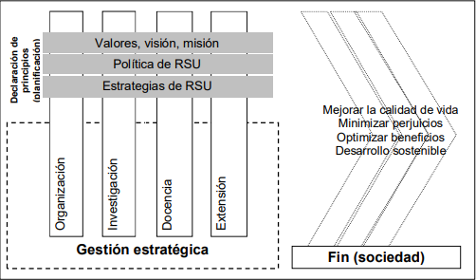

En la figura 03 se pueden apreciar que las funciones habituales del instituto de educación superior son aspectos clave en la gestión de la RSU, ya que generan impactos importantes en la sociedad. Estas áreas tienen contenidos transeccionales que guían su actuar y que derivan de los valores, las políticas y las estrategias de RSU de la alta dirección, que han sido propuestos en la fase de planificación. Por lo que, el objetivo de todo este proceso reside en optimizar la calidad de vida de la población, reducir los perjuicios o impactos dañinos de la universidad y mejorar los beneficios.

### RSU y Extensión o Proyección Universitaria

Hoy en día se concibe que nada más cuando la Proyección o Extensión Universitaria se incluye en la visión integral de la universidad, es cuando puede referirse a RSU (Castañeda et al., 2007). Esta coyuntura responde al requerimiento de sobresalir a perspectivas asistencialistas (Ríos, 2006). Por tal motivo, la RSU no solo se orienta a la labor extensionista, de esta manera, se hace necesario que se module

también con la enseñanza e investigación, al igual que con el desarrollo de gestión, bajo una perspectiva de aprendizaje servicio (Vallaeys y Ríos, 2006). Desde un enfoque histórico, es posible certificar que la RSU es el desarrollo natural mejorado de la extensión universitaria, ya que pasa de un enfoque parcial a uno completo (Vallaeys, 2008). También considera a cada uno de los representantes del contexto social interno y externo en donde está la universidad (Ribas, 2007).

A partir de un punto de vista de la relación de la universidad con la comunidad en la que está inmersa, no se ha circunscrito debidamente, principalmente por discontinuidad en los programas, falta de premeditación en la implantación de los proyectos, escasa divulgación y promoción de los mismos, entre otros (Díaz-Herrera y Ríos, 2006). Lo que muestra la poca gestión del servicio intencional y social.

La acción social y consciente que un titulado puede llevar a cabo, se considera en la región como algo ligado a casos con prácticas asistenciales y humanas, en vez de relacionarse con pasantías obtenidas en el instituto de educación superior (Ríos, 2006). Nada más en el 46.7% de los proyectos universitarios, los alumnos colaboran en la evolución de destrezas laborales, casi todos los proyectos emplean acciones de intervención en maniobras educativas (66.7%), asistencia de asesor en programas de alfabetización (50%), entre otros (Olate, 2008).

Se ha preservado una perspectiva paternalista fraterna por varias décadas para las comunidades más perjudicadas y con altos niveles de pobreza. Por lo que, la Responsabilidad Social declina por definición al asistencialismo concreta y condescendiente; y exige rendir cuentas en forma claro, como garantía de confianza para seguir el diálogo social (Vallaeys, 2008).

Para Rama (2008), la influencia universitaria se diferencia según los niveles de representantes que participan. Como es el caso de un mecanismo en el que solamente haya intervención estudiantil, donde se pronuncian acciones de voluntariado; cuando se incluyen profesores en la supervisión e instrumentación de los planes, el modelo de proyección social se extiende a la creación de conocimiento.

Existen nuevos conceptos que se han venido desarrollando últimamente, sobre la proyección social en las en las instituciones de educación superior, refiriéndose a tres ejes: colaboración en el bienestar social local a través de la formación de profesionales competentes frente a la demanda del país, incorporación curricular de temas de ética profesional y trabajo social a través de la participación activa de alumnos en la sociedad, voluntariado universitario y pasantías o prácticas preprofesionales para desarrollar habilidades por medio de convenios de prácticas con empresas (Rama y Tapia, 2010).

### Gestión de la Universidad Sostenible

El Higher Education Partnership for Sustainability y Forum for the Future (2003) señala una nueva formar de apreciar la administración de la universidad sostenible donde los tres pilares de la sostenibilidad se gestionan conforme a las tres dimensiones mediante los cuales se manifiesta el centro universitario, es decir como un espacio de aprendizaje y miembro fundamental de la sociedad. Conforme a lo señalado por la UNESCO (2004) las universidades poseen dos oportunidades para generar un compromiso con el desarrollo sostenible, además la interdisciplinariedad en la investigación y docencia es importante para afrontar los conflictos mundiales de la humanidad y es idóneo para el desarrollo sostenible (UNESCO, 2010).

De la misma forma, como tercera actividad se encuentra la adecuación del desarrollo sostenible en los principales procesos de administración de la Universidad, la eficiencia de la gestión de los recursos, la consideración de los principales valores del comercio justo en las adquisiciones donde el centro de estudio sea un modelo (UNESCO, 2010). Igualmente, se indica que la universidad tiene que garantizar los procesos de manejo de recursos transparentemente sostenible que pueda garantizar la misión de la misma (Secretaría General de Universidades, 2010).

***Modelo de Universidad Sostenible Propuesto***

### Figura 4

*Principales actividades de sostenibilidad universitaria*

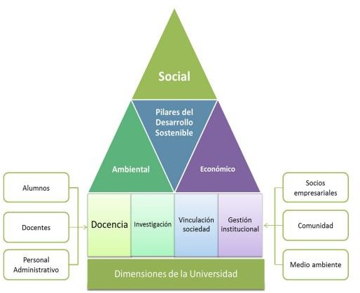

### 2.2.1 Bases conceptuales Participación social responsable

Es el involucramiento que se tiene para lograr beneficios y solventar aspectos que afectan a las personas. Abarca una conducta solidaria para promover el desarrollo enfocado en las consecuencias que ocasiona en la superación de las perspectivas sociales.

### Formación académica socialmente responsable

Es el desarrollo de las habilidades sociales dentro de un determinado ambiente de promoción universitaria mediante competencias establecidas en los proyectos sociales.

### Pertinencia.

La responsabilidad de los centros universitarios abarca la transformación de los estudiantes a través de su presencia y colaboración en las sociedades; ello implica la canalización de los intereses individuales de la universidad que se dirige hacia dicho cambio, utilizando herramientas que generen como resultados efectos que, en diferentes aspectos generan decisiones personales en el ambiento público.

### Sostenibilidad

Sucede en los casos en los que la Universidad plantea una presencia responsable que garantice que es capaz de reconocer emergencias ambientales y que, además, se encuentra legitimado para realizarlo de dicha forma.

### Huella ecológica.

Se conoce como el terreno productivo fundamental para generar recursos necesarios con el fin de asimilar los residuos generados por una determinada sociedad con un rango de vida específicamente indefinido, independientemente de donde se encuentra tal territorio.

### Filantropía

Es una emoción empática que ocasiona que las personas contribuyan a la sociedad desinteresadamente, es decir, sin fines de lucro o sin pedir algo a cambio de su contribución

### CAPITULO III. CONTEXTO METODOLÓGICO

### 3.1.Paradigma de investigación

El desarrollo de las comunidades demanda a los centros educativos universitarios, principalmente en los países del tercer mundo, impulsar mecanismos de cambios para adaptarlas a los requerimientos del compromiso social. Dentro de dicho ámbito, se puede inferir que la forma de vincularse que tiene la universidad con el entorno productivo resulta ser expresiva de su cultura. Tal circunstancia puede ayudar a establecer un limita para adopta nuevos procesos, así como impulsar los cambios de las instituciones fundamentales para atender las exigencias de los trabajadores.

Por consiguiente, fortalecer la responsabilidad social debe ser parte de una cultura de servicio en las Universidades para que se convierta en un factor elemental para el desarrollo social que manifiesta un comportamiento ético inspirado en valores. Cabe mencionar que la responsabilidad social debe tomarse como un factor transversal en los distintos centros de una nación.

Desde una perspectiva teórica Barreto (2007) señala que la RS se realiza mediante un mecanismo basado en principios, con referencia a una serie de compromisos jurídicos en los diferentes sectores como el social o el laboral. Ahora bien, la capacidad universitaria para desarrollar la RS se conforma en cuatro elementos, la gestión, docencia, investigación y extensión. Para Arocena y Sutz (2001) la RSU debe determinar nuevos vínculos con la sociedad, así como con el sistema productivo donde se suscite una cultura de justicia social.

De manera similar Vallaeys (2007) señaló que la misma se asemeja a una política de calidad del rendimiento de las Universidades y sus representantes, mediante la administración responsable sobre los impactos académicos generados por la Institución.

Lo anterior se sustenta por la Declaración Mundial sobre la Educación Superior donde se integraron la necesidad de cuidar el capital social, se apoyaba el desarrollo

de políticas de promoción social y humana, propuesta de un informe que asume la visión universal de la realidad, con el propósito de fomentar la participación de la ciudadanía.

#### 3.2 Perspectiva metodológica

De acuerdo con lo señalado por Cárdenas (2013) la RAU es la actividad realizada por la universidad para ser parte de la formación de profesionales conscientes que mantengan una participación activa para solventar problemas en el ambiente, a través del ejercicio de sus funciones investigativas; ello implica que la RAU no se encuentra delimitada a estudios ecológicos o educativos o a la extensión universitaria, la cual es percibida como la acción de cooperación de un grupo de alumnos y profesores, sino como una actividad que atraviesa las funcionalidades de la propia institución y los asocia a proyectos nacionales para alcanzar el desarrollo sostenible.

### Diseño metodológico

Es cualitativa ya que se pretende comprender la experiencia y elementos que precisen el fenómeno académico, teniendo en cuenta que la realidad de la sociedad se conforma con los universitarios que se comunican con el entorno que los rodea, es decir, se toma el sentido de la población, así como de las vivencias que los conforman. A su vez, se asume que el significado se encuentra en la experiencia de los estudiantes y que el mismo es medido mediante las percepciones individuales del investigador.

Cabe mencionar que, dentro de esta perspectiva metodológica se toma en consideración los diferentes estudios básicos ya que se quiere descubrir y comprender un determinado fenómeno, un procedimiento o las visiones que tienen los profesiones, estudiantes y personal administrativo que forman parte de la investigación.

### Ámbito de estudio de la investigación

El presente estudio se encuentra enfocado en la manera en la que está la Universidad Nacional Hermilio Valdizán dentro del ámbito de Responsabilidad Social en cuanto al ambiente y al desarrollo sostenible para después evaluar y establecer una propuesta de políticas para mejorar las deficiencias de acuerdo a lo plasmado en el

Plan Estratégico Institucional y el Manual de Gestión de Procesos y Procedimientos de la Responsabilidad Social por parte de la Dirección de Responsabilidad Social Universitaria de la UNHEVAL.

En cuanto al enfoque utilizado, el mismo fue deductivo, el cual se caracteriza por partir desde el punto de vista doctrinal sobre la RSE Y RSU con la finalidad de estudiar su desarrollo para después culminar en lo particular en el análisis del ambiente y el desarrollo sostenible.

### 3.5 Participación y técnicas para su elección

#### Población

En cuanto se refiere a la participación en primer momento se consideró trabajar con las autoridades, administrativos, docentes y alumnos eso a nivel de la universidad, también se consideró inicialmente a los egresados y a la sociedad abarcando el área de influencia de la universidad. Presentado las circunstancias al principio del año 2020 provocado por la pandemia mundial que es de conocimiento, no pudiendo ser controlado y el gobierno obligando con aislamiento total por lo que tenía que realizarse un replanteo para la toma de información inicialmente planteado. Considerando la población objetivo para el presente trabajo se está considerando a los docentes ordinarios de todas las facultades con su respectivas Escuelas Académicas Profesionales, en cuanto se refiere a los estudiantes a todos los estudiantes matriculados en el año académico 2021– I y a los administrativos que laboran en las diferentes unidades de la Institución. Se debe precisar en cuanto se refiere a la población por las circunstancias que se viene pasando con respecto a la pandemia solo se va encuestar a los docentes y alumnos que se puede acceder a sus correos respectivos. No se puede precisar con exactitud el número de docentes ordinarios por facultad, no pudiendo recabar dicha información con precisión. Se presenta un cuadro de las facultades con sus respectivas Escuelas Académicas.

|  |  |  |
| --- | --- | --- |
| **Facultades** | **Escuela Profesionales** | **N° Docentes** |
| Facultad de Ciencias Agrarias | Agronomía |  |
| Ingeniería Agroindustrial |
| Facultad de Medicina Humana | Medicina Humana |  |
| Odontología |
| Facultad de Enfermería | Enfermería |  |
| Facultad de Obstetricia | Obstetricia |  |
| Facultad de Ciencias Administrativas y Turismo | Ciencias Administrativas |  |
| Turismo y Hotelería |
| Facultad de Ciencias Contables y Financieras | Ciencias Contables y Financieras |  |
| Facultad de Ciencias Económicas | Economía |  |
| Facultad de Ciencias sociales | Sociología |  |
| Ciencias de la Comunicación |
| Facultad de Ciencias de la Educación | Educación Básica |  |
| Educación Secundaria |
| Facultad de Derecho  y Ciencias Políticas | Derecho |  |
| Facultad de Psicología | Psicología |  |
| Facultad de  Ing, Civil y Arquitectura | Ingeniería Civil |  |
| Arquitectura |
| Facultad de  Ing. Industrial y de Sistemas | Ingeniería Industrial |  |
| Ingeniería de Sistemas |
| Facultad de Medicina  Veterinaria y Zootecnia | Medicina Veterinaria |  |

### Selección de muestra.

Considerando que el muestreo es importante en todo trabajo de investigación, por lo tanto, debe tener un adecuado diseño para su aplicación, inicialmente se diseñó un muestreo estratificado por haber considerado diferentes estratos como las autoridades, administrativos, docentes y alumnos; también otro estrato constituido por los egresados y la población de influenza, de esta manera considerándose dos muestras. Como se ha explicado las razones por lo que solo se ha considerado tomar en cuenta a los docentes, utilizando el muestreo no probabilístico, no siendo precisado con exactitud del tamaño de la muestra, dependiendo solo de los colegas que de buena voluntad tenían que responder la encuesta, en mucho de los casos se ha recurrido a contactarse personalmente y muchos también denegándose a responder la encuesta.

### Técnicas de recolección de evidencias

Existen diversas técnicas e instrumentos que contribuyen a obtener información; por tal razón se ha seleccionado la encuesta, con su respectivo instrumento que es el cuestionario, la información será recogido de los docentes y alumnos utilizando Formulario de Google.

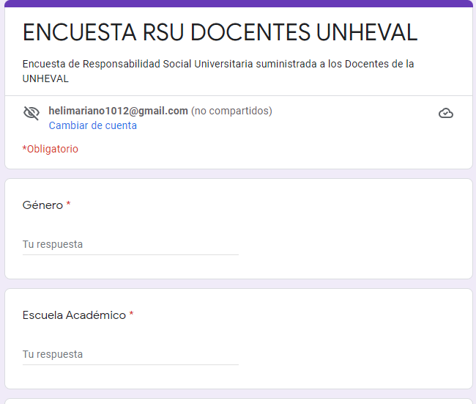

Por la pandemia, las Universidades a nivel nacional programo las atenciones administrativas y académicas de manera virtual, más aún limitando a las personas vulnerables. Entre otras limitaciones que he tenido es no tener acceso al correo Institucionales de los docentes de la UNHEVAL, por lo que se le envió el Link del formulario cuestionario de Google a los docentes que se pudo conseguir el Link de algunos colegas, sometiendo el cuestionario los meses de mayo y junio del 2020. Obteniendo 35 encuestados docentes de diferentes Facultades.

### Técnicas de sistematización de la evidencia

Los datos recopilados a través del instrumento cuestionario será serán presentados en cuadros estadísticas con sus respectivas de distribución de frecuencias debidamente interpretados, para su procesamiento se va utiliza el software SPSS 25. Con este Sofware se va proceder a la tabulación en la cual se muestra las frecuencias y porcentajes con sus correspondientes gráficos.

La confiabilidad o la validez del cuestionario fue realizada mediante el Alfa de Cronbach. Cabe mencionar que la validez es el nivel a través del cual el instrumento mide lo que se pretende.

### Análisis de los datos

I.- Datos Generales

### Tabla 1.

*Genero de docentes de la UNHEVAL encuestados*

|  |  |  |  |  |  |
| --- | --- | --- | --- | --- | --- |
| **Docentes: Género** | | | | | |
|  | Frecuencia | | Porcentaje | Porcentaje válido | Porcentaje acumulado |
| Válido | Femenino | **10** | **28,6** | **28,6** | **28,6** |
|  | Masculino | **25** | **71,4** | **71,4** | **100,0** |
|  | Total | **35** | **100,0** | **100,0** |  |

Durante del proceso de toma de información, han participado 35 encuestados de los cuales 10 de sexo femenino que representa el 28;6% del total y 25 del sexo masculino que representa el 71,4% del total.

### Figura 5.

*Docentes que participaron en cuesta por facultades*

### Tabla 2.

*Cantidad de docentes por facultad*

|  |
| --- |
| **DOCENTES: FACULTAD Count Percent CumCnt CumPct** |
| Ciencias Agrarias 3 8.57 3 8.57 |
| Ciencias Contables y Financieras 4 11.43 7 20.00 |
| Ciencias de la Educación 5 14.29 12 34.29 |
| Ciencias Sociales 1 2.86 13 37.14 |
| Economía 1 2.86 14 40.00 |
| Enfermería 4 11.43 18 51.43 |
| FICA 7 20.00 25 71.43 |
| FIIS 4 11.43 29 82.86 |
| Medicina Veterinaria y Zootecnia 2 5.71 31 88.57 |
| Obstetricia 3 8.57 34 97.14 |
| Psicología 1 2.86 35.100.00 |
| N= 35 |

En toma de información docentes que participaron son de la Facultad FICA que representa el 20% del total, Ciencias de la Educación el 14% del total, Ciencias Contables y Financieras, Enfermería y FIIS que representan cada uno de ellos el 11% del total; otras Facultades de menor porcentaje Ciencias Agrarias, Ciencias Sociales, Economía, Medicina Veterinaria y zootecnia, Obstetricia y Psicología.

### Figura 6.

*Cantidad de docentes por facultad.*

### Dimensión1: Formación Académica Tabla 3.

*Vincula a menudo los contenidos temáticos enseñados con los problemas ambientales y sociales de la actualidad.*

|  |
| --- |
| Vincula a menudo |
| Count Percent CumCnt CumPct |
| Frecuentemente 18 51.43 18 51.43 |
| Muy frecuente 8 22.86 26 74.29 |
| Ocasionalmente 9 25.71 35 100.00 |
| N= 35 |

Considerando las temáticas enseñadas en las diferentes asignaturas en la carrera profesional de cada uno de las Facultades, los docentes ponen en manifiesto

que el 51% del total que, si frecuentemente vincula los contenidos temáticos con los problemas ambientales y sociales de la actualidad, el 22% del total mencionan muy frecuentemente y el 25% ocasionalmente.

### Figura 7

*Vincula a menudo los contenidos temáticos enseñados con los problemas ambientales y sociales de la actualidad.*

### Tabla 4.

*Percibe usted que los alumnos tienen conocimiento amplio referente al medio ambiente.*

|  |
| --- |
| Count Percent CumCnt CumPct |
| Muy poco 19 54.29 19 54.29 |
| No 2 5.71 21 60.00 |
| No he notado 1 2.86 22 62.86 |
| Sí 13 37.14 35 100.00 |
| N= 35 |

Teniendo en cuenta que los conocimientos adquiridos dentro de la formación académica, es importante analizar si lo tienen referente al medio ambiente, preguntado a los docentes manifestaron que tienen muy poco conocimiento que representa el 54%

del total, manifestaron que sí el 37% del total, no han notado y definitivamente que no en menor porcentaje del total de encuestados.

### Figura 8.

*Percibe usted que los alumnos tienen conocimiento amplio referente al medio ambiente.*

### Tabla 5.

*En los cursos a su cargo abordan algún aspecto de los problemas ambientales y sociales*

|  |
| --- |
| Count Percent CumCnt CumPct |
| Muy poco 12 34.29 12 34.29 |
| No 3 8.57 15 42.86 |
| Sí 20 57.14 35 100.00 |
| N= 35 |

Entendiendo que los docentes son los transmisores de conocimientos preguntado por los problemas ambientales y sociales mencionaron que el 57% que si abordan, el 34% mencionaron muy poco y el 8% mencionaron que no abordan problemas ambientales y sociales.

### Figura 9.

*En los cursos a su cargo abordan algún aspecto de los problemas ambientales y sociales*

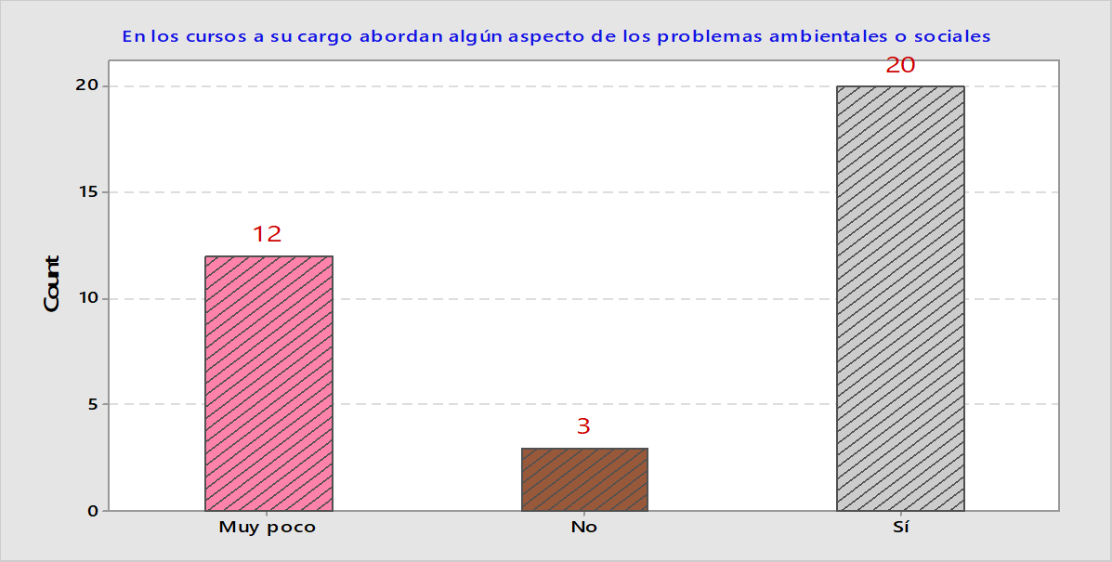

### Tabla 6.

*Ha tenido o tiene reuniones con sus colegas para examinar temas de Responsabilidad Social Universitaria (RSU) ligado a la carrera profesional que enseña.*

|  |
| --- |
| Count Percent CumCnt CumPct |
| Frecuentemente 4 11.43 4 11.43 |
| Muy frecuente 1 2.86 5 14.29 |
| Nunca 3 8.57 8 22.86 |
| Ocasionalmente 27 77.14 35 100.00 |
| N= 35 |

Es importante intercambiar las experiencias en la enseñanza entre los mismos docentes adscritos a la misma facultad, porque se desarrolla los mismos contenidos y plan de estudios, preguntado por las reuniones entre colegas mencionaron el 77% del total ocasionalmente se reúnen, el 11% mencionan frecuentemente y entre muy frecuente y nunca con bajo porcentaje.

### Figura 10.

*Ha tenido o tiene reuniones con sus colegas para examinar temas de Responsabilidad Social Universitaria (RSU) ligado a la carrera profesional que enseña*

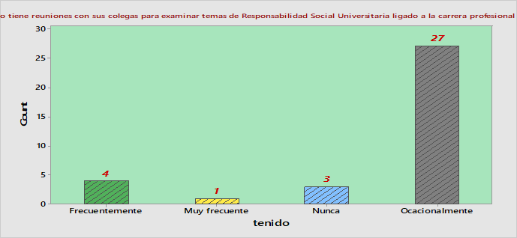

### Tabla 7.

*La Universidad brinda a los estudiantes una formación ética ciudadana que los ayuda ser personas socialmente responsables.*

|  |
| --- |
| Count Percent CumCnt CumPct |
| Frecuentemente 12 34.29 12 34.29 |
| Muy frecuente 2 5.71 14 40.00 |
| Nunca 3 8.57 17 48.57 |
| Ocasionalmente 18 51.43 35 100.00 |
| N= 35 |

Entendiendo que la formación debe ser integral en el pre grado, entre ella la formación ética en los futuros profesionales, preguntado respecto a ello respondieron ocasionalmente el 51% del total de encuestados, seguido por un 34% que manifiestan frecuentemente, presentándose con bajo porcentaje muy frecuente y nunca.

### Figura 11.

*La Universidad brinda a los estudiantes una formación ética ciudadana que los ayuda ser personas socialmente responsables.*

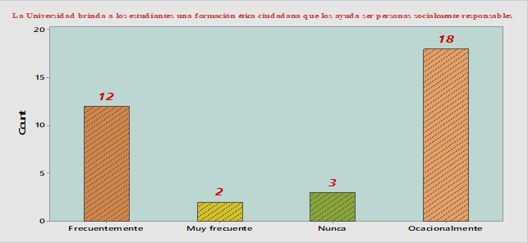

### Tabla 8.

*Me han capacitado en metodología didáctica que me permite vincular la enseñanza con la solución de problemas ambientales y sociales.*

|  |
| --- |
| **Han capacitado en metodologías didácticas que permite vincular la enseñanza con la solución de problemas ambientales y sociales** |
| Count Percent CumCnt CumPct |
| Frecuentemente 10 28.57 10 28.57 |
| Muy frecuente 3 8.57 13 37.14 |
| Nunca 11 31.43 24 68.57 |
| Ocasionalmente 11 31.43 35 100.00 |
| N= 35 |

Entre los fines y objetivos de la Universidad es capacitar a los docentes y personal administrativo, preguntado si han tenido capacitación en la parte metodológica didácticas que permiten vincular la enseñanza con la solución de problemas ambientales y sociales el 31% del total mencionaron nunca y ocasionalmente, el 28% del total mencionaron frecuentemente y en porcentaje menor mencionaron nunca.

### Figura 12.

*Me han capacitado en metodología didáctica que me permite vincular la enseñanza con la solución de problemas ambientales y sociales.*

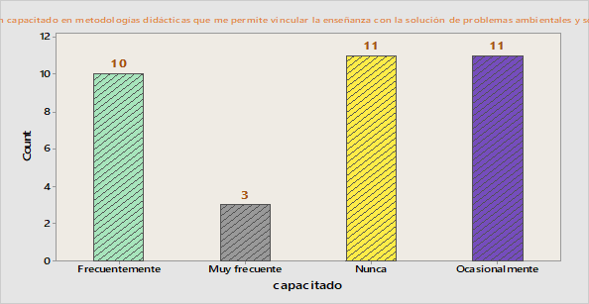

### Dimensión 2: Gestión Organizacional Tabla 9.

*Usted tiene conocimiento de la existencia de la Dirección de la Responsabilidad Social (RSU) en la UNHEVAL.*

|  |
| --- |
| Count Percent CumCnt CumPct |
| No 2 5.71 2 5.71 |
| Sí 33 94.29 35 100.00 |
| N= 35 |

Entendiendo que dentro de las obligaciones del Docente es tener conocimiento de los órganos de gobernó como de las direcciones existentes, preguntado por la existencia de la Dirección de Responsabilidad Social Universitaria (RSU) respondieron el 9del total si conocen la existencia de la Dirección RSU solo el 5% tienen el desconocimiento de la existencia de RSU.

### Figura 13.

*Usted tiene conocimiento de la existencia de la Dirección de la Responsabilidad Social (RSU) en la UNHEVAL.*

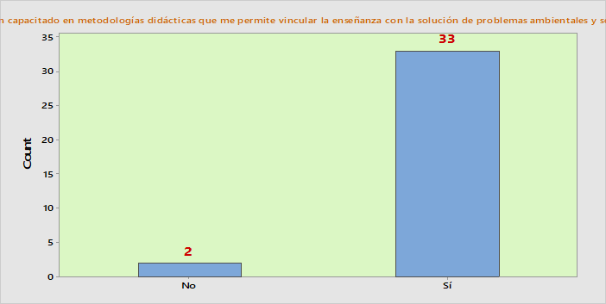

### Tabla 10.

*La Responsabilidad Social Universitaria (RSU) es lo mismo que Extensión y Proyección Universitaria*

|  |
| --- |
| Count Percent CumCnt CumPct |
| Muy poco 3 8.57 3 8.57 |
| No 16 45.71 19 54.29 |
| Sí 16 45.71 35 100.00 |
| N= 35 |

El conocimiento de la nueva Ley Universitaria debe ser una obligación para los docentes, en la cual se encuentra toda la reglamentación por la que rige una Universidad tanto nacional como privada y una de ella es la Responsabilidad Social Universitaria preguntado si RSU es lomismo que Extensión y Proyección Universitaria tanto como el Sí y el No tienen el mismo porcentaje de 45% del total y mencionaron muy poco 8% del total.

### Figura 14.

*La Responsabilidad Social Universitaria (RSU) es lo mismo que Extensión y Proyección Universitaria*

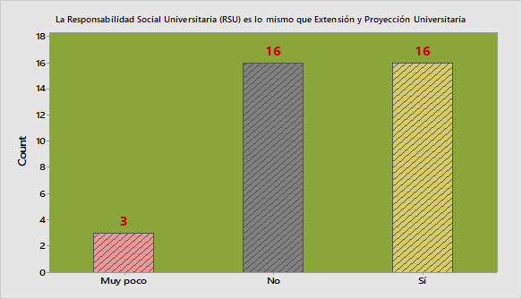

### Tabla 11.

*La universidad tiene Sistema de Gestión Ambiental*

|  |
| --- |
| Count Percent CumCnt CumPct |
| No 16 45.71 16 45.71 |
| No he notado 7 20.00 23 65.71 |
| Sí 4 11.43 27 77.14 |
| Tal vez 8 22.86 35 100.00 |
| N= 35 |

Dentro de Gestión Universitaria se encuentra inmerso la Gestión ambiental, preguntado a los Docentes si la Universidad tiene Sistema de Gestión Ambiental el 45% del total respondieron que No tiene, que no ha notado de su existencia el 20% del total, y con bajo porcentaje respondieron tal vez y si tiene Sistema de Gestión Ambiental.

### Figura 15.

*La universidad tiene Sistema de Gestión Ambiental*

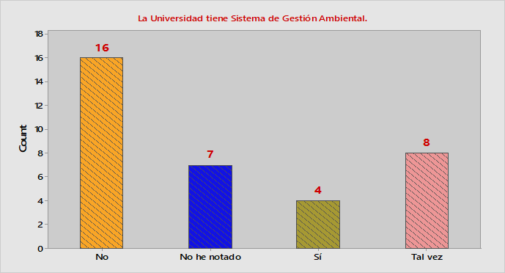

### Tabla 12.

*Usted tiene conocimiento que la Universitaria a través de la Dirección de Responsabilidad Social Universitaria participa en el desarrollo de proyectos de gestión ambiental para solucionar problemas ambientales de su entorno social.*

|  |
| --- |
| Count Percent CumCnt CumPct |
| No 12 34.29 12 34.29 |
| No he notado 3 8.57 15 42.86 |
| Sí 16 45.71 31 88.57 |
| Tal vez 4 11.43 35 100.00 |
| N= 35 |

Estando en la Ley Universitaria el Capítulo respeto a RSU en la cual hace mención que la Universidad debe tener presencia en su región a través de proyección y Extensión Universitaria, preguntado al respecto a los docentes respondieron Sí el 45% del total que participan en el desarrollo de proyectos de gestión ambiental para solucionar problemas ambientales de su entorno social.

### Figura 16.

*Usted tiene conocimiento que la Universitaria a través de la Dirección de Responsabilidad Social Universitaria participa en el desarrollo de proyectos de gestión ambiental para solucionar problemas ambientales de su entorno social.*

### Tabla 13.

*La Universidad realiza campañas para promover la responsabilidad ambiental hacia su entorno social.*

|  |
| --- |
| Count Percent CumCnt CumPct |
| Frecuentemente 6 17.14 6 17.14 |
| Nunca 5 14.29 11 31.43 |
| Ocasionalmente 24 68.57 35 100.00 |
| N= 35 |

La Universidad, como institución pública está obligado a preocuparse por la conservación del medio ambiento de su entorno, de la región y del país entero, preguntado a los docentes referente si realiza campañas para promover la responsabilidad ambiental hacia su entorno el 68% respondieron del total ocasionalmente, con un bajo porcentaje entre frecuentemente y nunca.

### Figura 17.

*La Universidad realiza campañas para promover la responsabilidad ambiental hacia su entorno social.*

La Universidad realiza campañas para promover la responsabilidad ambiental hacia su entorno social.

25 **24**

20

15

10

**6**

**5**

5

0

Frecuentemente

Nunca

Ocasionalmente

Count

### Tabla 14.

*Existe compromiso de parte de las autoridades universitarias para desarrollar actividades con fin de mejorar la calidad ambiental de la comunidad universitaria.*

|  |
| --- |
| Count Percent CumCnt CumPct |
| Muy poco 11 31.43 11 31.43 |
| No 9 25.71 20 57.14 |
| No he notado 7 20.00 27 77.14 |
| Sí 8 22.86 35 100.00 |
| N= 35 |

Las autoridades universitarias están obligadas a preservar y mejorar la calidad ambiental de la comunidad universitaria, preguntado a los docentes de las diferentes facultades opinaron el 31% muy poco, el e5% no hay compromiso ´por parte de las autoridades, el 20% no han notado y solo el 22% mencionaron que si las autoridades están involucradas en la calidad del medio ambiente de la comunidad universitaria.

### Figura 18.

*Existe compromiso de parte de las autoridades universitarias para desarrollar actividades con fin de mejorar la calidad ambiental de la comunidad universitaria.*

### Tabla 15.

*A su opinión la universidad es ambientalmente responsable.*

|  |
| --- |
| Count Percent CumCnt CumPct |
| Muy poco 17 48.57 17 48.57 |
| No 7 20.00 24 68.57 |
| No he notado 1 2.86 25 71.43 |
| Sí 10 28.57 35 100.00 |
| N= 35 |

Preguntado por la responsabilidad ambiental de la universidad el 48% respondieron muy poco, el 20% mencionaron que no, el 28% mencionaron que, si es responsable ambientalmente, y un bajo porcentaje respondieron que no han notado.

### Figura 19.

*A su opinión la universidad es ambientalmente responsable.*

### Dimensión 3: Impacto Social Tabla 16.

*La universidad brinda a los estudiantes una formación ética ciudadana que los ayude a ser personas socialmente responsables*

|  |
| --- |
| Count Percent CumCnt CumPct |
| Muy poco 19 54.29 19 54.29 |
| No 4 11.43 23 65.71 |
| No he notado 2 5.71 25 71.43 |
| sí 10 28.57 35 100.00 |
| N= 35 |

Los docentes encuestados respondieron que el 54% del total la universidad brinda muy poco la formación ética ciudadana, el 28% del total mencionaron que sí

brinda a los estudiantes una formación ética ciudadana que los ayude a ser personas socialmente responsables, mencionaron que no y no han notado en bajo porcentaje.

### Figura 20.

*La universidad brinda a los estudiantes una formación ética ciudadana que los ayude a ser personas socialmente responsables*

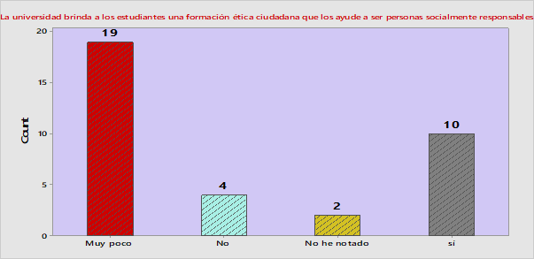

### Tabla 17.

*Se ha reunido con los egresados de su facultad para discutir la adecuación del currículo a las demandas sociales actuales.*

|  |
| --- |
| Count Percent CumCnt CumPct |
| Frecuentemente 4 11.43 4 11.43 |
| Nunca 14 40.00 18 51.43 |
| Ocasionalmente 17 48.57 35 100.00 |
| N= 35 |

Entendiendo el currículo debe para su estructuración ser consensuado con los egresados de la facultad, preguntado a los docentes respondieron el 48% ocasionalmente se reúnen con los egresados para discutir sobre el currículo, el 40% respondieron que nunca se reunieron, solo el 11% mencionaron que si se reunieron frecuentemente con los egresados de la facultad.

### Figura 21.

*Se ha reunido con los egresados de su facultad para discutir la adecuación del currículo a las demandas sociales actuales.*

### Tabla 18.

*Usted realiza o participa en responsabilidad social en su facultad como parte de su carga no lectiva*

|  |
| --- |
| Count Percent CumCnt CumPct |
| Frecuentemente 13 37.14 13 37.14 |
| Muy frecuente 6 17.14 19 54.29 |
| Nunca 2 5.71 21 60.00 |
| Ocasionalmente 14 40.00 35 100.00 |
| N= 35 |

Dentro de la carga no lectiva está incluido uno de los ítems la Responsabilidad Social, preguntado a los docentes sobre su cumplimiento el 37% respondieron que participa en RSU frecuentemente, el 17% muy frecuentemente, el 40% participan ocasionalmente y en porcentaje mínimo mencionaron nunca.

### Figura 22.

*Usted realiza o participa en responsabilidad social en su facultad como parte de su carga no lectiva*

### Tabla 19.

*El personal docente recibe capacitación en temas ambientales por parte de alguna dirección o de la alta dirección.*

|  |
| --- |
| Count Percent CumCnt CumPct |
| Muy poco 12 34.29 12 34.29 |
| No 12 34.29 24 68.57 |
| No he notado 3 8.57 27 77.14 |
| Sí 3 8.57 30 85.71 |
| Tal vez 5 14.29 35 100.00 |
| N= 35 |

Con respecto a esta pregunta los docentes encuestados respondieron muy poco el 34%, el 34% mencionaron NO, otros como sí y talvez en menor porcentaje el 8%, y el 14% respectivamente.

### Figura 23.

*El personal docente recibe capacitación en temas ambientales por parte de alguna dirección o de la alta dirección.*

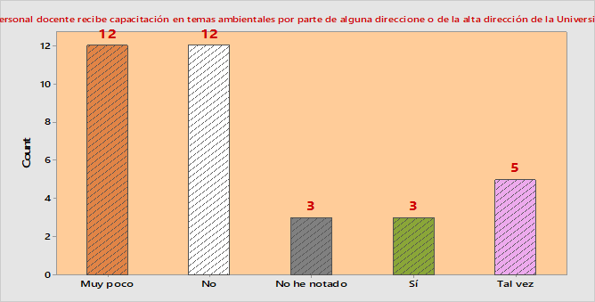

### Tabla 20.

*La universidad estimula a los participantes en Responsabilidad Social*

|  |
| --- |
| Count Percent CumCnt CumPct |
| Muy poco 10 28.57 10 28.57 |
| No 9 25.71 19 54.29 |
| No he notado 5 14.29 24 68.57 |
| Sí 11 31.43 35 100.00 |
| N= 35 |

Referente si la universidad estimula por los trabajos de los docentes respecto a la Responsabilidad Social el 31% manifestaron que Sí reciben estímulo, el 28% manifestaron que muy poco, el 25% respondieron que no recibieron ningún estímulo, el 14% no notaron y respondieron el 31% que si recibieron estímulos por participar en RS.

### Figura 24.

*La universidad estimula a los participantes en Responsabilidad Social*

### Dimensión 4: Impactos Cognoscitivos (Investigación) Tabla 21.

*Usted ha tenido o tiene reuniones con sus colegas de la facultad para examinar o analizar los alcances de la RSU.*

|  |
| --- |
| Count Percent CumCnt CumPct |
| Frecuentemente 4 11.43 4 11.43 |
| Nunca 8 22.86 12 34.29 |
| ocasionalmente 23 65.71 35 100.00 |
| N= 35 |

La RSU tiene sus alcances a las autoridades, docentes, administrativos, estudiante es pertinente socializar su adecuada implementación para su cumplimiento, los encuestados respondieron el 65% intercambian ideas ocasionalmente, el 22% mencionan nunca y el 11% mencionan que intercambian frecuentemente.

### Figura 25.

*Usted ha tenido o tiene reuniones con sus colegas de la facultad para examinar o analizar los alcances de la RSU.*

### Tabla 22.

*La carrera profesional a la que pertenece cuenta con líneas de investigación orientada a la sostenibilidad ambiental.*

|  |
| --- |
| Count Percent CumCnt CumPct |
| Muy poco 4 11.43 4 11.43 |
| No 12 34.29 16 45.71 |
| No he notado 5 14.29 21 60.00 |
| Sí 13 37.14 34 97.14 |
| Tal vez 1 2.86 35 100.00 |
| N= 35 |

Todas las facultades deberían contar con las líneas de investigación, preguntado a los docentes contestaron que Sí cuenta con líneas de investigación que representa el 37% del total, el 34% mencionaron que NO tiene líneas de investigación orientada a la sostenibilidad ambiental.

### Figura 26.

*La carrera profesional a la que pertenece cuenta con líneas de investigación orientada a la sostenibilidad ambiental.*

### Tabla 23.

*Ha tenido o tiene capacitación por parte de la Dirección RSU para identificar y dar solución a problemas ambientales de la región*

|  |
| --- |
| Count Percent CumCnt CumPct |
| Frecuentemente 3 8.57 3 8.57 |
| Nunca 17 48.57 20 57.14 |
| Ocasionalmente 15 42.86 35 100.00 |
| N= 35 |

Entendiendo que la capacitación de la Dirección RSU debe ser permanente de los docentes al respecto contestaron los encuestados el 48% nunca fueron capacitados, ocasionalmente el 42% contestaron fueron capacitado, y el 8% mencionaron ocasionalmente fueron capacitados.

### Figura 27.

*Ha tenido o tiene capacitación por parte de la Dirección RSU para identificar y dar solución a problemas ambientales de la región*

### Tabla 24.

*Asigna investigación en temas ambientales en la asignatura(s) a su cargo)*

|  |
| --- |
| Count Percent CumCnt CumPct |
| Frecuentemente 10 28.57 10 28.57 |
| Muy fercuente 3 8.57 13 37.14 |
| Nunca 5 14.29 18 51.43 |
| Ocasionalmente 17 48.57 35 100.00 |
| N= 35 |

Preguntado si los docentes en investigación asignan temas ambientales el 48% del total respondieron ocasionalmente asignan temas ambientales en las asignaturas, el 28% mencionaron frecuentemente asignan temas ambientales en las asignaturas, y muy frecuente mente y nunca en 3% y 14% respectivamente con bajo porcentaje mencionaron que asignan temas de investigación en las asignaturas a su cargo.

### Figura 28.

*Asigna investigación en temas ambientales en la asignatura(s) a su cargo)*

### Tabla 25.

*Los alumnos participan en los proyectos de investigación conjuntamente con los docentes*

|  |
| --- |
| Count Percent CumCnt CumPct |
| Frecuentemente 12 34.29 12 34.29 |
| Muy frecuentemente 5 14.29 17 48.57 |
| Nunca 2 5.71 19 54.29 |
| Ocasionalmente 16 45.71 35 100.00 |
| N= 35 |

La participación de los alumnos en investigación está reglamentada por la DUI, preguntado a los docentes respondieron el 45% que ocasionalmente participa los docentes, el 34% participan frecuentemente los alumnos, el 14% muy frecuentemente participan los alumnos y el 5% mencionaron que nunca participaron.

### Figura 29.

*Los alumnos participan en los proyectos de investigación conjuntamente con los docentes*

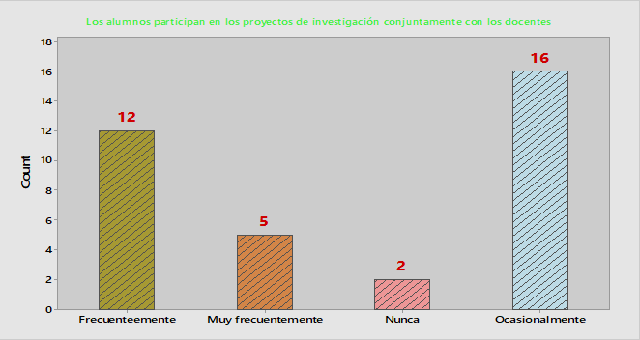

### Tabla 26.

*Cuenta con un código de ética para la investigación universitaria en la UNHEVAL*

|  |
| --- |
| Count Percent CumCnt CumPct |
| No 8 22.86 8 22.86 |
| No he notado 4 11.43 12 34.29 |
| Sí 20 57.14 32 91.43 |
| Tal vez 3 8.57 35 100.00 |
| N= 35 |

Preguntado si el código de ética cuenta la DUI, los docentes respondieron el 57% dijeron Sí, el 22% mencionaron que no han notado el 11% y tal vez el 8% del total de los encuestados.

### Figura 30.

*Cuenta con un código de ética para la investigación universitaria en la UNHEVAL*

### CONCLUSIONES

En el desarrollo de la presente investigación se planteó 4 dimensiones: Formación académica, Gestión Organizacional, Impacto Social e Impacto Cognoscitivos (Investigación). Por las limitaciones existencias se realizado el trabajo a nivel de Docentes. Los resultados de la investigación son concluyentes. Desde la perspectiva de los Docentes, en las cuatro dimensiones de Responsabilidad Social Universitaria.

#### Conclusión de la Dimensión Formación Académica:

* Referente al contenido temático que vincula a menudo las enseñanzas con los problemas ambientales y sociales de la actualidad los Docentes mencionaron que muy frecuente la vinculación.
* Los Docentes mencionaron que los estudiantes tienen muy poco conocimiento referente al medio ambiente.
* En la enseñanza de las asignaturas los Docentes manifestaron que sí abordan algunos aspectos de los problemas ambientales y sociales
* En la nueva Ley Universitaria se encuentra estipulado los fines de RSU, la misma quede debe socializarse en la facultad con los Docentes, administrativos y alumnos al respecto los docentes mencionaron que ocasionalmente ha tenido o tiene reuniones con sus colegas para examinar temas de Responsabilidad Social Universitaria (RSU).
* Los Docentes mencionaron que ocasionalmente la universidad brinda a los estudiantes una formación ética ciudadana que los ayuda ser personas socialmente responsables
* Los Docentes mencionaron que ocasionalmente han tenido capacitación en la metodología que permite vincular la enseñanza con la solución de problemas ambientales y sociales.

#### Conclusión de la Dimensión Gestión Organizacional

* Antes de la promulgación de la nueva Ley Universitaria existía la Dirección de Extensión y Proyección Universitaria, entendiendo que se debe de implementar acorde a la nueva Ley Universitaria como dirección de Responsabilidad Social Universitaria, preguntado a los docentes si tienen conocimiento sobre la implementación de la Dirección de Responsabilidad social respondieron que *Sí* tiene conocimiento de la existencia de la Dirección de la Responsabilidad Social (RSU).
* Si los Docentes tienen conocimiento de la implementación de acuerdo a la nueva Ley Universitaria la Dirección de Responsabilidad Social se preguntó si en cuánto a sus funciones y competencias es lo mismo la Responsabilidad Social Universitaria (RSU) que Extensión y Proyección Universitaria en igual porcentaje para el 50% de los encuestados mencionaron que es lo mismo RSU que Proyección y Extensión Universitaria y para el otro el 50% de encuestados mencionaron que no es lo mismo RSU que Proyección y Extensión Universitaria.
* Preguntado si tiene conocimiento que la Universitaria a través de la Dirección de Responsabilidad Social Universitaria participa en el desarrollo de proyectos de gestión ambiental para solucionar problemas ambientales de su entorno social, al respecto el 45% de los encuestados que si tienen conocimiento que DRU participa en el desarrollo de proyectos de gestión ambiental para solucionar problemas ambientales de su entorno social.
* Ocasionalmente el 68% de los Docentes encuestados respondieron que tiene conocimiento que la Universitaria a través de la Dirección de Responsabilidad Social Universitaria participa en el desarrollo de proyectos de gestión ambiental para solucionar problemas ambientales de su entorno social.
* Los Docentes encuestados manifestaron que hay muy poco compromiso de parte de las autoridades universitarias para desarrollar actividades con fin de mejorar la calidad ambiental de la comunidad universitaria
* Los Docentes encuestados manifestaron que la Universidad es muy poco ambientalmente responsable.

#### Conclusión de la Dimensión Impacto Social

* Los Docentes encuestados manifestaron que muy poco la universidad brinda a los estudiantes una formación ética ciudadana que los ayude a ser personas socialmente responsables
* Los Docentes encuestados del total el 48% que se han reunido ocasionalmente con los egresados de su facultad para discutir la adecuación del currículo a las demandas sociales actuales***.***
* La carga académica del Docente está conformada por la parte lectiva y no lectiva. En la parte no lectiva entre tantas esta la Responsabilidad Social. Preguntado a los Docentes manifestaron que ocasionalmente realizan o participan en responsabilidad social en su Facultad.
* Los Docentes encuestados respondieron en la mayoría que no reciben capacitación en temas ambientales por parte de alguna dirección o de la alta dirección.

#### Conclusión de Impacto cognoscitivo (Investigación)

* Encuestados a los Docentes manifestaron el 65% ocasionalmente han tenido o tiene reuniones con sus colegas de la Facultad para examinar o analizar los alcances de la RSU***.***
* Con Resolución Consejo Universitario N° 3098 – 2019 – UNHEVAL se aprueba la Línea de Investigación de las Facultades, preguntado a los Docentes si cuenta con Líneas de Investigación orientada a la sostenibilidad ambiental el 37% de los encuestados respondieron que sí cuenta con Líneas de investigación orientada a la sostenibilidad ambiental.
* Los cursos o temas de investigación son transversales, por lo que el docente en el desarrollo de las asignaturas debe de asignar trabajos de investigación referente a los temas ambientales por ser un tema de importancia social. Los Docentes encuestados el 48% manifestaron que ocasionalmente asignan investigación en temas ambientales en la asignatura(s) a su cargo)
* En la directiva de la Dirección Investigación Universitaria (DIU) estable que en los trabajos de investigación que los Docentes realizan como parte de la

carga no lectiva se indica que debe participación de los alumnos, preguntados a los Docentes el 455% mencionaron que ocasionalmente los alumnos participan en los proyectos de investigación conjuntamente con los docentes

* Con Resolución Consejo Universitario N° 3840 – 2017 – UNHEVAL aprueba el Código de Ética para la Investigación, preguntado a los Docentes si cuenta con Código de Ética la Universidad para la Investigación respondieron el 57% que sí cuenta con un código de Ética para la Investigación en la UNHEVAL

### RECOMENDACIONES

* La Universidad debe generar conocimientos útiles para la sociedad
* Las autoridades y los docentes son los encargados de concretar el currículo, a través de la docencia, la investigación, la extensión y la gestión para atender a la población local y global.
* Las autoridades deben preocuparse por la formación humana y profesional de sus alumnos.
* La Dirección Responsabilidad Social debe de plantearse como una mejora continua.
* Temas ambientales debe ser incluidos en las líneas de investigación.
* Los temas de investigación de tesis de pre grado debe ser resultados de la participación de los alumnos en Responsabilidad Social
* Difundir la existencia de la Dirección de Responsabilidad Social
* Hacer que la Universidad sea Responsable Socialmente y Ambiental

### REFERENCIAS BIBLIOGRAFICAS

Aldeanueva, J. (2013). Responsabilidad Social Universitaria en España: un estudio de casos. *Revista Venezolana de Gerencia (RVG)*. Semana (N°64), 469-662.

Anuies (2002). *Plan de acción nacional para el desarrollo sustentable en las instituciones de educación superior.* México, SEMARNAT. <http://www.complexus.org.mx/Documentos/ANUIES-> PlandeAccionSemarnat.pdf.

Baca, H. (2016). *La Responsabilidad Social Universitaria: propuesta conceptual y medición en el ámbito de una Universidad de Lima – Perú.* [Tesis de licenciatura] Universidad de Sevilla. [*https://idus.us.es/bitstream/handle/11441/38435/TESIS%20definitiva.pdf?seq*](https://idus.us.es/bitstream/handle/11441/38435/TESIS%20definitiva.pdf?sequence=1&isAllowed=y)[*uence=1&isAllowed=y*](https://idus.us.es/bitstream/handle/11441/38435/TESIS%20definitiva.pdf?sequence=1&isAllowed=y)

Bueno, R. (1999). Antonio Cornejo Polar y la Universidad Popular Latinoamericana. Su experiencia como rector de San Marcos. *Crítica literaria Latinoamérica. 25*(50).

Bustamante, Y. (2019). Propuesta Responsabilidad Social Universitaria: estudio de caso chileno, lecciones por aprender. *Gestión en el Tercer Milenio (42)*, 31– 38.

[https://revistasinvestigacion.unmsm.edu.pe/index.php/administrativas/article/](https://revistasinvestigacion.unmsm.edu.pe/index.php/administrativas/article/view/16039/13779) [view/16039/13779](https://revistasinvestigacion.unmsm.edu.pe/index.php/administrativas/article/view/16039/13779)

Conde, R., González, O y Mendieta, E. (2017). Hacia una gestión sustentable del campus universitario, Casa del Tiempo. *UAM (93)*. <http://www.uam.mx/difusion/casadeltiempo/93_94_oct_nov_2006/casa_del_t> iempo_num93_ 94_15_25.pdf.

De La Cuesta, M. (2011). Responsabilidad Social Universitaria. En: Boletín C. Boletín Trimestral de la Fundación Carolina, N° 24, junio 2011.

Freire, P. (1974). La Educación como Práctica de la Libertad.

Gaete, R. (2015). Responsabilidad Social Universitaria: una nueva mirada a la relación de la Universidad con la sociedad de la perspectiva de los partes interesados

Gil, F. (2013). *La responsabilidad social universitaria desde la perspectiva ambiental: universidad y desarrollo sustentable* (Tesis de Maestría). UNAM, México.

Issue (2014) Responsabilidad social universitaria: influencia de valores y empatía en la auto atribución de comportamientos socialmente responsables*. Revista Latinoamericana de Psicología 46*(3), 160 – 168.

Martí, J. (2013). Una década de responsabilidad Social Universitaria en Iberoamérica.

Méndez C. (2009). Metodología. Diseño y desarrollo del proceso de investigación con énfasis en ciencias empresariales. (4ta ed.) Limusa. México.

Morales L. (2002). La extensión universitaria como proyección social. Universidad Pedagógica Experimental Libertador. Fedupel. Caracas

Navarro, F. (2012). *Responsabilidad Social Corporativa: Teoría y Práctica*. Madrid.

ESIC.

Nieto C., Luz M., y Medellín, P. (2015). Medio ambiente y educación superior: implicaciones en las políticas públicas, *Revista de la Educación Superior, México, Universidad Autónoma de San Luis Potosí*. [http://publicaciones.anuies.mx/revista/142/1/2/es/medio-ambiente-y-](http://publicaciones.anuies.mx/revista/142/1/2/es/medio-ambiente-y-educacion-superior) [educacion-superior](http://publicaciones.anuies.mx/revista/142/1/2/es/medio-ambiente-y-educacion-superior) .

Noruega, J., Moncayo, E. (2014). Revisión de propuestas metodológicas para evaluar la Responsabilidad Social Universitaria, *8*(1),16.

Organización de las Naciones Unidas para la Educación, la Ciencia y la Cultura, UNESCO (2009). *Declaración Final de la Conferencia Mundial sobre Educación Superior. La nueva dinámica de la educación superior y la investigación para el cambio social y el desarrollo*. París. Francia. <http://www.unesco.org/education/WCHE2009/comunicado_es.pdf>

Pedroza, R. (2011). *Responsabilidad Social de la Universidad: contexto y reconceptualización.* Responsabilidad social de la Universidad. México: UAEMex.

Ríos, J. (2018). *Responsabilidad Social Universitaria y su influencia en la Calidad Académica: El Caso de la Facultad de Ingeniería Geológica, Minera y Metalúrgica de la Universidad Nacional de Ingeniería* [tesis de pregrado]. Instituto Científico y Tecnológico del Ejército <http://repositorio.icte.ejercito.mil.pe/bitstream/123456789/231/1/TESIS%20J> ACQUELINE%20R%c3%8dOS%20SEGURA.pdf

Ruz Y. (2009). *Responsabilidad social de las instituciones públicas de educación superior en el Estado Zulia.* [Tesis Doctoral] Programa Doctorado en Ciencias de la Educación. Universidad Dr. Rafael Belloso Chacín. Maracaibo. Venezuela.

Tamayo M. (2008) *El Proceso de investigación Científica*. Editorial Limusa. México.

Vallaeys, F. (2008). Responsabilidad Social Universitaria: una nueva filosofía de gestión ética e inteligente para las Universidades, en Hebe Vessuri, El movimiento de responsabilidad social de la universidad: una comprensión novedosa de la misión universitaria, *Educación Superior y Sociedad-Nueva Época. UNESCO-IESALC, 13*(2), 191- 219.

unesdoc.unesco.org/images/0018/001820/182067s.pdf

Vallaeys, F. (2014). La responsabilidad social universitaria: un nuevo modelo universitario contra la mercantilización. *Educación Superior, México, Instituto de Investigaciones sobre la Universidad y Educación, 5*(12), 105-117. [http://www.redalyc.org/articulo.oa?id=299129977006,](http://www.redalyc.org/articulo.oa?id=299129977006) consultado el 2 de octubre de 2015.

Vallaeys, F. (s/f). *Breve marco teórico de Responsabilidad Social Universitaria,* 1-10. <http://blog.pucp.edu.pe/blog/eticarsu/2006/10/18/breve-marco-teorico-de-> rsu/, consultado el 9 de septiembre de 2015.

Vallaeys, F; De la Cruz, C; & Sasia, P. (2009). *Responsabilidad Social Universitaria. Manual de primeros pasos. Banco Interamericano de Desarrollo (BID).* McGraw-Hill, México.

[http://idbdocs.iadb.org/wsdocs/getdocument.aspx?docnum=35125786,](http://idbdocs.iadb.org/wsdocs/getdocument.aspx?docnum=35125786) consultado el 18 de noviembre de 2015

Vallaeys, F; De la Cruz, C., y Sasia P. (2009). *Responsabilidad Social Universitaria.*

*Manual de primeros.*

Vargas, M. (2016). *Responsabilidad Social Universitaria Desde La Percepción Del Estudiante De La Escuela Profesional De Administración De La Universidad Nacional De San Agustín De Arequipa – 2016*. [Tesis de doctorado]. Universidad Nacional de San Agustín. [http://190.119.145.154/bitstream/handle/UNSA/4547/ADDvavime.pdf?seque](http://190.119.145.154/bitstream/handle/UNSA/4547/ADDvavime.pdf?sequence=1&isAllowed=y) [nce=1&isAllowed=y](http://190.119.145.154/bitstream/handle/UNSA/4547/ADDvavime.pdf?sequence=1&isAllowed=y)

# ANEXOS

### ANEXO. 01

***“La Responsabilidad Social Universitaria desde la Perspectiva Ambiental y Desarrollo Sostenible en la UNHEVAL”***

*Presentación e Instrucciones*: Estamos realizando un estudio respecto a la Responsabilidad Social Universitaria (RSU) desde la perspectiva ambiental Desarrollo Sostenible en la UNHEVAL. Marque con un aspa (X) la alternativa que usted crea conveniente después de haber leído las preguntas con su respectiva alternativa. Gracias.

#### Encuesta para Docentes

I. Datos Generales

1.- Género: Masculino ( ) Femenino ( )

2.- Escuela Académico Profesional:

……………………………………………………. II.- Datos de estudio

|  |  |  |
| --- | --- | --- |
|  | ***D1. Formación Académica*** |  |
| 1 | Vincula a menudo los contenidos temáticos  enseñados con los problemas sociales y ambientales de la actualidad | Muy frecuente ( ) Frecuentemente ( ) Ocasionalmente ( )  Nunca ( ) |
| 2 | Percibe usted que los alumnos tienen  conocimiento amplio referente al medio ambiente. | Sí ( ) N0 ( ) Muy poco ( ) No he notado ( ) |
| 3 | Los cursos a mi cargo abordan algún aspecto de  los problemas sociales o ambientales. | Sí ( ) N0 ( ) Muy poco ( ) No he notado ( ) |
| 4 | Ha tenido reuniones con sus colegas para examinar temas de responsabilidad social  ligado a la carrera profesional que enseña | Muy frecuente ( ) Frecuentemente ( ) Ocasionalmente ( )  Nunca ( ) |
| 5 | La universidad brinda a los estudiantes una formación ética y ciudadana que los ayuda a ser personas socialmente responsables. | Totalmente de acuerdo ( ) Parcialmente de acuerdo (  )  Parcialmente en desacuerdo ( ) Totalmente en desacuerdo  ( ) |

|  |  |  |
| --- | --- | --- |
| 6 | Me han capacitado en metodologías didácticas  que me permiten vincular la enseñanza con la solución de problemas ambientales y sociales | Muy frecuente ( ) Frecuentemente ( ) Ocasionalmente ( )  Nunca ( ) |
|  | ***D2. Gestión Organizacional*** |  |
| 7 | Usted tiene conocimiento acerca de la existencia de la Dirección de la Responsabilidad Social Universitaria (RSU) en  la Universidad | Sí ( ) N0 ( ) Muy poco ( ) No he notado ( ) |
| 8 | La Responsabilidad Social Universitaria (RSU) es lo mismo que Proyección y Extensión  Universitaria | Sí ( ) N0 ( ) Muy poco ( ) No he notado ( ) |
| 9 | La Universidad tiene Sistema de Gestión Ambiental | Sí ( ) N0 ( ) Muy poco ( ) No he notado ( ) |
| 10 | Usted tiene conocimiento que la Universidad a través de la Dirección de Responsabilidad Social Universitaria participa en el desarrollo de proyectos de gestión ambiental para  solucionar problemas ambientales de su entorno social. | Sí ( ) N0 ( ) Muy poco ( ) No he notado ( ) |
| 11 | La Universidad realiza campañas para promover la responsabilidad Ambiental hacía  en su entorno social | Muy frecuente ( ) Frecuentemente ( ) Ocasionalmente ( )  Nunca ( ) |
| 12 | Existe Compromiso de parte de las autoridades universitarias para desarrollar actividades con fin de mejorar la calidad ambiental de la  comunidad universitaria | Sí ( ) N0 ( ) Muy poco ( ) No he notado ( ) |
| 13 | A su opinión la Universidad es ambientalmente responsable. | Sí ( ) N0 ( ) Muy poco ( ) No he notado ( ) |
| 14 | Ha participado o participo en proyectos con fines sociales o ambientales promovidos por la  universidad. | Sí ( ) N0 ( ) Muy poco ( ) No he notado ( ) |
|  | ***D3. Impacto Social*** |  |
| 15 | La Universidad brinda a los estudiantes una formación ética y ciudadana que los ayuda a ser  personas socialmente responsables | Sí ( ) N0 ( ) Muy poco ( ) No he notado ( ) |
| 16 | Ha participado en las reuniones con los egresados de  su carrera profesional para discutir la adecuación del  currículo a las demandas sociales actuales | Muy frecuente ( ) Frecuentemente ( ) Ocasionalmente ( )  Nunca ( ) |

|  |  |  |
| --- | --- | --- |
| 17 | Usted cumple o participa en extensión y  proyección social en su facultad como parte de su carga no lectiva | Muy frecuente ( ) Frecuentemente ( ) Ocasionalmente ( )  Nunca ( ) |
| 18 | Durante el semestre académico usted realiza actividades de proyección social hacia la comunidad en alguna de las asignaturas a su  cargo | Muy frecuente ( ) Frecuentemente ( ) Ocasionalmente ( )  Nunca ( ) |
| 19 | El personal docente recibe capacitación en temas ambientales por parte de la universidad. | Muy frecuente ( ) Frecuentemente ( ) Ocasionalmente ( )  Nunca ( ) |
| 20 | Se incluyen temas sobre ciudadanía, desarrollo  sostenible y responsabilidad social en la currícula de los alumnos | Muy frecuente ( ) Frecuentemente ( ) Ocasionalmente ( )  Nunca ( ) |
| 21 | La universidad estimula la participación de los  profesores en proyectos de extensión o proyección social. | Muy frecuente ( ) Frecuentemente ( ) Ocasionalmente ( )  Nunca ( ) |
|  | ***D4. Impactos Cognoscitivos (Investigación)*** |  |
| 22 | Usted tiene o ha tenido reuniones con sus colegas de la facultad para examinar o analizar los alcance de la Responsabilidad Social  Universitaria (RSU). | Muy frecuente ( ) Frecuentemente ( ) Ocasionalmente ( )  Nunca ( ) |
| 23 | Ha tenido o tiene capacitación por parte de la Dirección Responsabilidad Social Universitaria (RSU) para identificar y dar solución a  problemas ambientales de la región. | Muy frecuente ( ) Frecuentemente ( ) Ocasionalmente ( )  Nunca ( ) |
| 24 | La carrera profesional a la que perteneces  cuenta con líneas de investigación orientados al desarrollo social y la sostenibilidad ambiental | Sí ( ) N0 ( ) Muy poco ( ) No he notado ( ) |
| 25 | Asigna temas de investigación ambiental en las asignaturas a su cargo | Muy frecuente ( ) Frecuentemente ( ) Ocasionalmente ( )  Nunca ( ) |
| 26 | Desarrolla proyecto(s) de investigación ambientales, en alianza con instituciones  públicas y/o privadas | Muy frecuente ( ) Frecuentemente ( ) Ocasionalmente ( )  Nunca ( ) |
| 27 | La universidad incorpora los resultados de las investigaciones en los contenidos de las  asignaturas. | Sí ( ) N0 ( ) Muy poco ( ) No he notado ( ) |
| 28 | Los alumnos son incorporados en los proyectos y programas de investigación | Muy frecuente ( ) Frecuentemente ( ) Ocasionalmente ( )  Nunca ( ) |
| 29 | La universidad cuenta con un código de ética  para la investigación. | Sí ( ) N0 ( ) Muy poco ( ) No he notado ( ) |

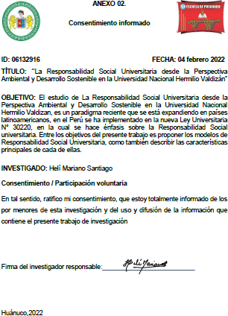

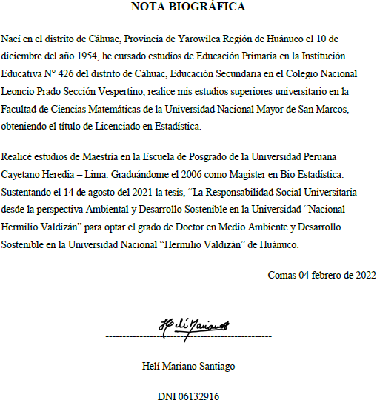

100

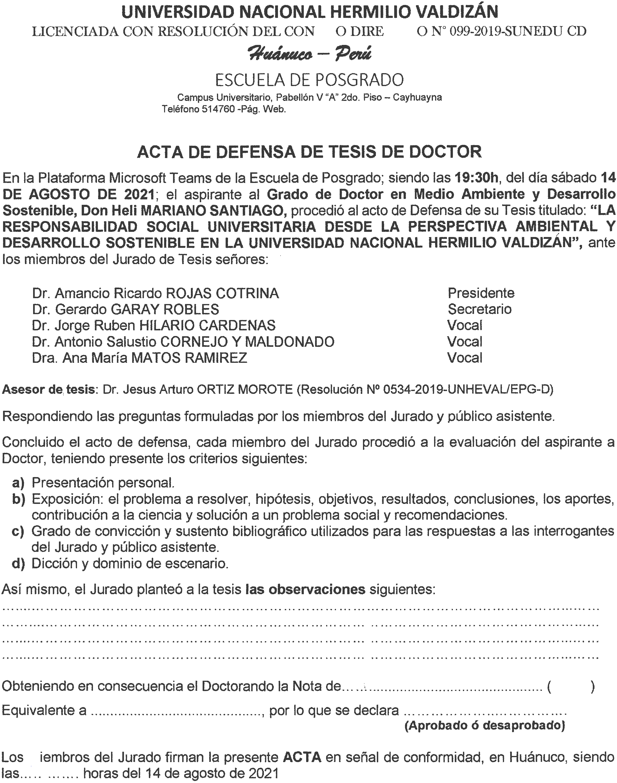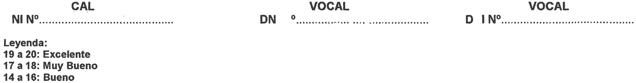

101

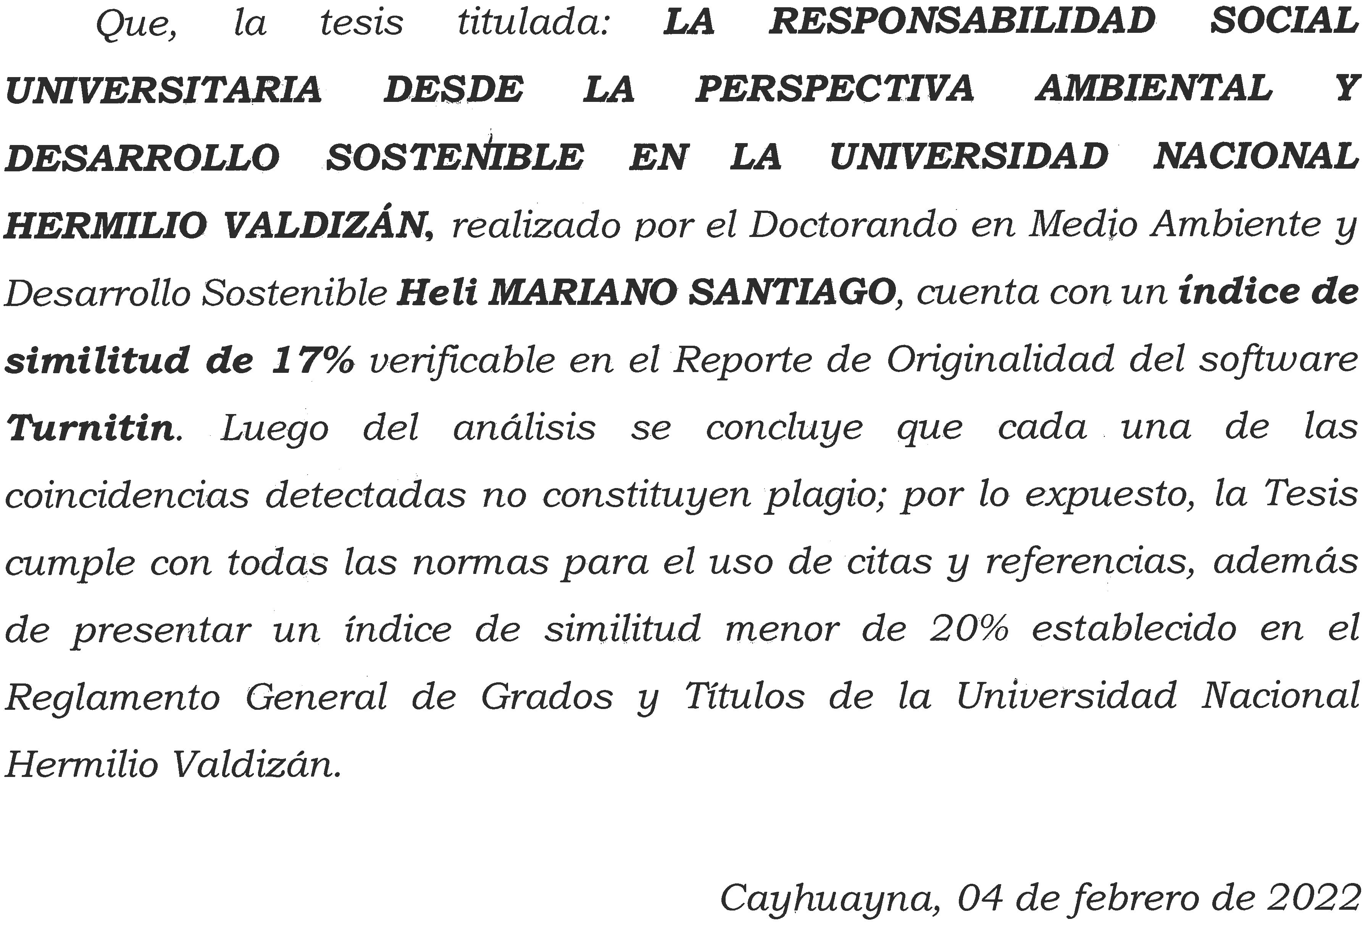

102

### AUTORIZACIÓN PARA PUBLICACIÓN DE TESIS ELECTRÓNICA DE POSGRADO

1. **IDENTIFICACIÓN PERSONAL**

**Apellidos y Nombres:** Mariano Santiago Heli **DNI:** 06132916 **Correo electrónico:** [helimasa@hotmail.com](mailto:helimasa@hotmail.com)  **Teléfono de casa: Celular:** 977222597 **Oficina:**

1. **IDENTIFICACIÓN DE LA TESIS**

**Doctorado:** en Medio Ambiente y Desarrollo Sostenible

**POSGRADO**

**Grado obtenido:**

DOCTOR EN MEDIO AMBIENTE Y DESARROLLO SOSTENIBLE

**Título de la tesis:**

"LA RESPONSABILIDAD SOCIAL UNIVERISTARIA DESDE LA PERSPECTIVA AMBIENTAL EN LA UNIVERSIDAD NACIONAL HERMILIO VALDIZÁN"

**Tipo de acceso que autoriza el autor:**

|  |  |  |
| --- | --- | --- |
| **Marcar “X”** | **Categoría de acceso** | **Descripción de acceso** |
| X | PÚBLICO | Es público y accesible el documento a texto completo por cualquier tipo de usuario que consulta el repositorio. |
|  | RESTRINGIDO | Solo permite el acceso al registro del metadato con información básica, mas no al texto completo. |

Al elegir la opción “Público” a través de la presente autorizo de manera gratuita al Repositorio Institucional – UNHEVAL, a publicar la versión electrónica de esta tesis en el Portal Web repositorio.unheval.edu.pe, por un plazo indefinido, consintiendo que dicha autorización cualquier tercero podrá acceder a dichas páginas de manera gratuita, pudiendo revisarla, imprimirla o grabarla, siempre y cuando se respete la autoría y sea citada correctamente.

En caso haya marcado la opción “Restringido”, por favor detallar las razones por las que se eligió este tipo de acceso:

Asimismo, pedimos indicar el periodo de tiempo en que la tesis tendría el tipo de acceso restringido:

( ) 1 año ( ) 2 años ( ) 3 años ( ) 4 años

Luego del periodo señalado por usted(es), automáticamente la tesis pasará a ser de acceso público.



Firma del autor

Fecha de firma: 04.FEB.2022